**ANALISIS EFEKTIFITAS PENANGANAN KEDATANGAN & KEBERANGKATAN KAPAL DI PT. OREMUS BAHARI MANDIRI SAMARINDA**



**NUR ISSA**

**17.43.063**

**KETATALAKSANAAN ANGKUTAN LAUTDAN KEPELABUHANAN**

**PROGRAM DIPLOMA IV PELAYARAN**

**POLITEKNIK ILMU PELAYARAN MAKASSAR**

**TAHUN 2021**

**ANALISIS EFEKTIFITAS PENANGANAN KEDATANGAN & KEBERANGKATAN KAPAL DI PT.OREMUS BAHARI MANDIRI SAMARINDA**

Skripsi

Sebagai Salah Satu Syarat untuk Menyelesaikan Program

Pendidikan Diploma IV Pelayaran

Prodi Ketatalaksanaan Angkutan Laut dan Kepelabuhanan

Disusun dan diajukan oleh

**NUR ISSA**

**NIT : 17. 43. 063**

**PROGRAM PENDIDIKAN DIPLOMA IV PELAYARAN  
POLITEKNIK ILMU PELAYARAN MAKASSAR TAHUN 2021**

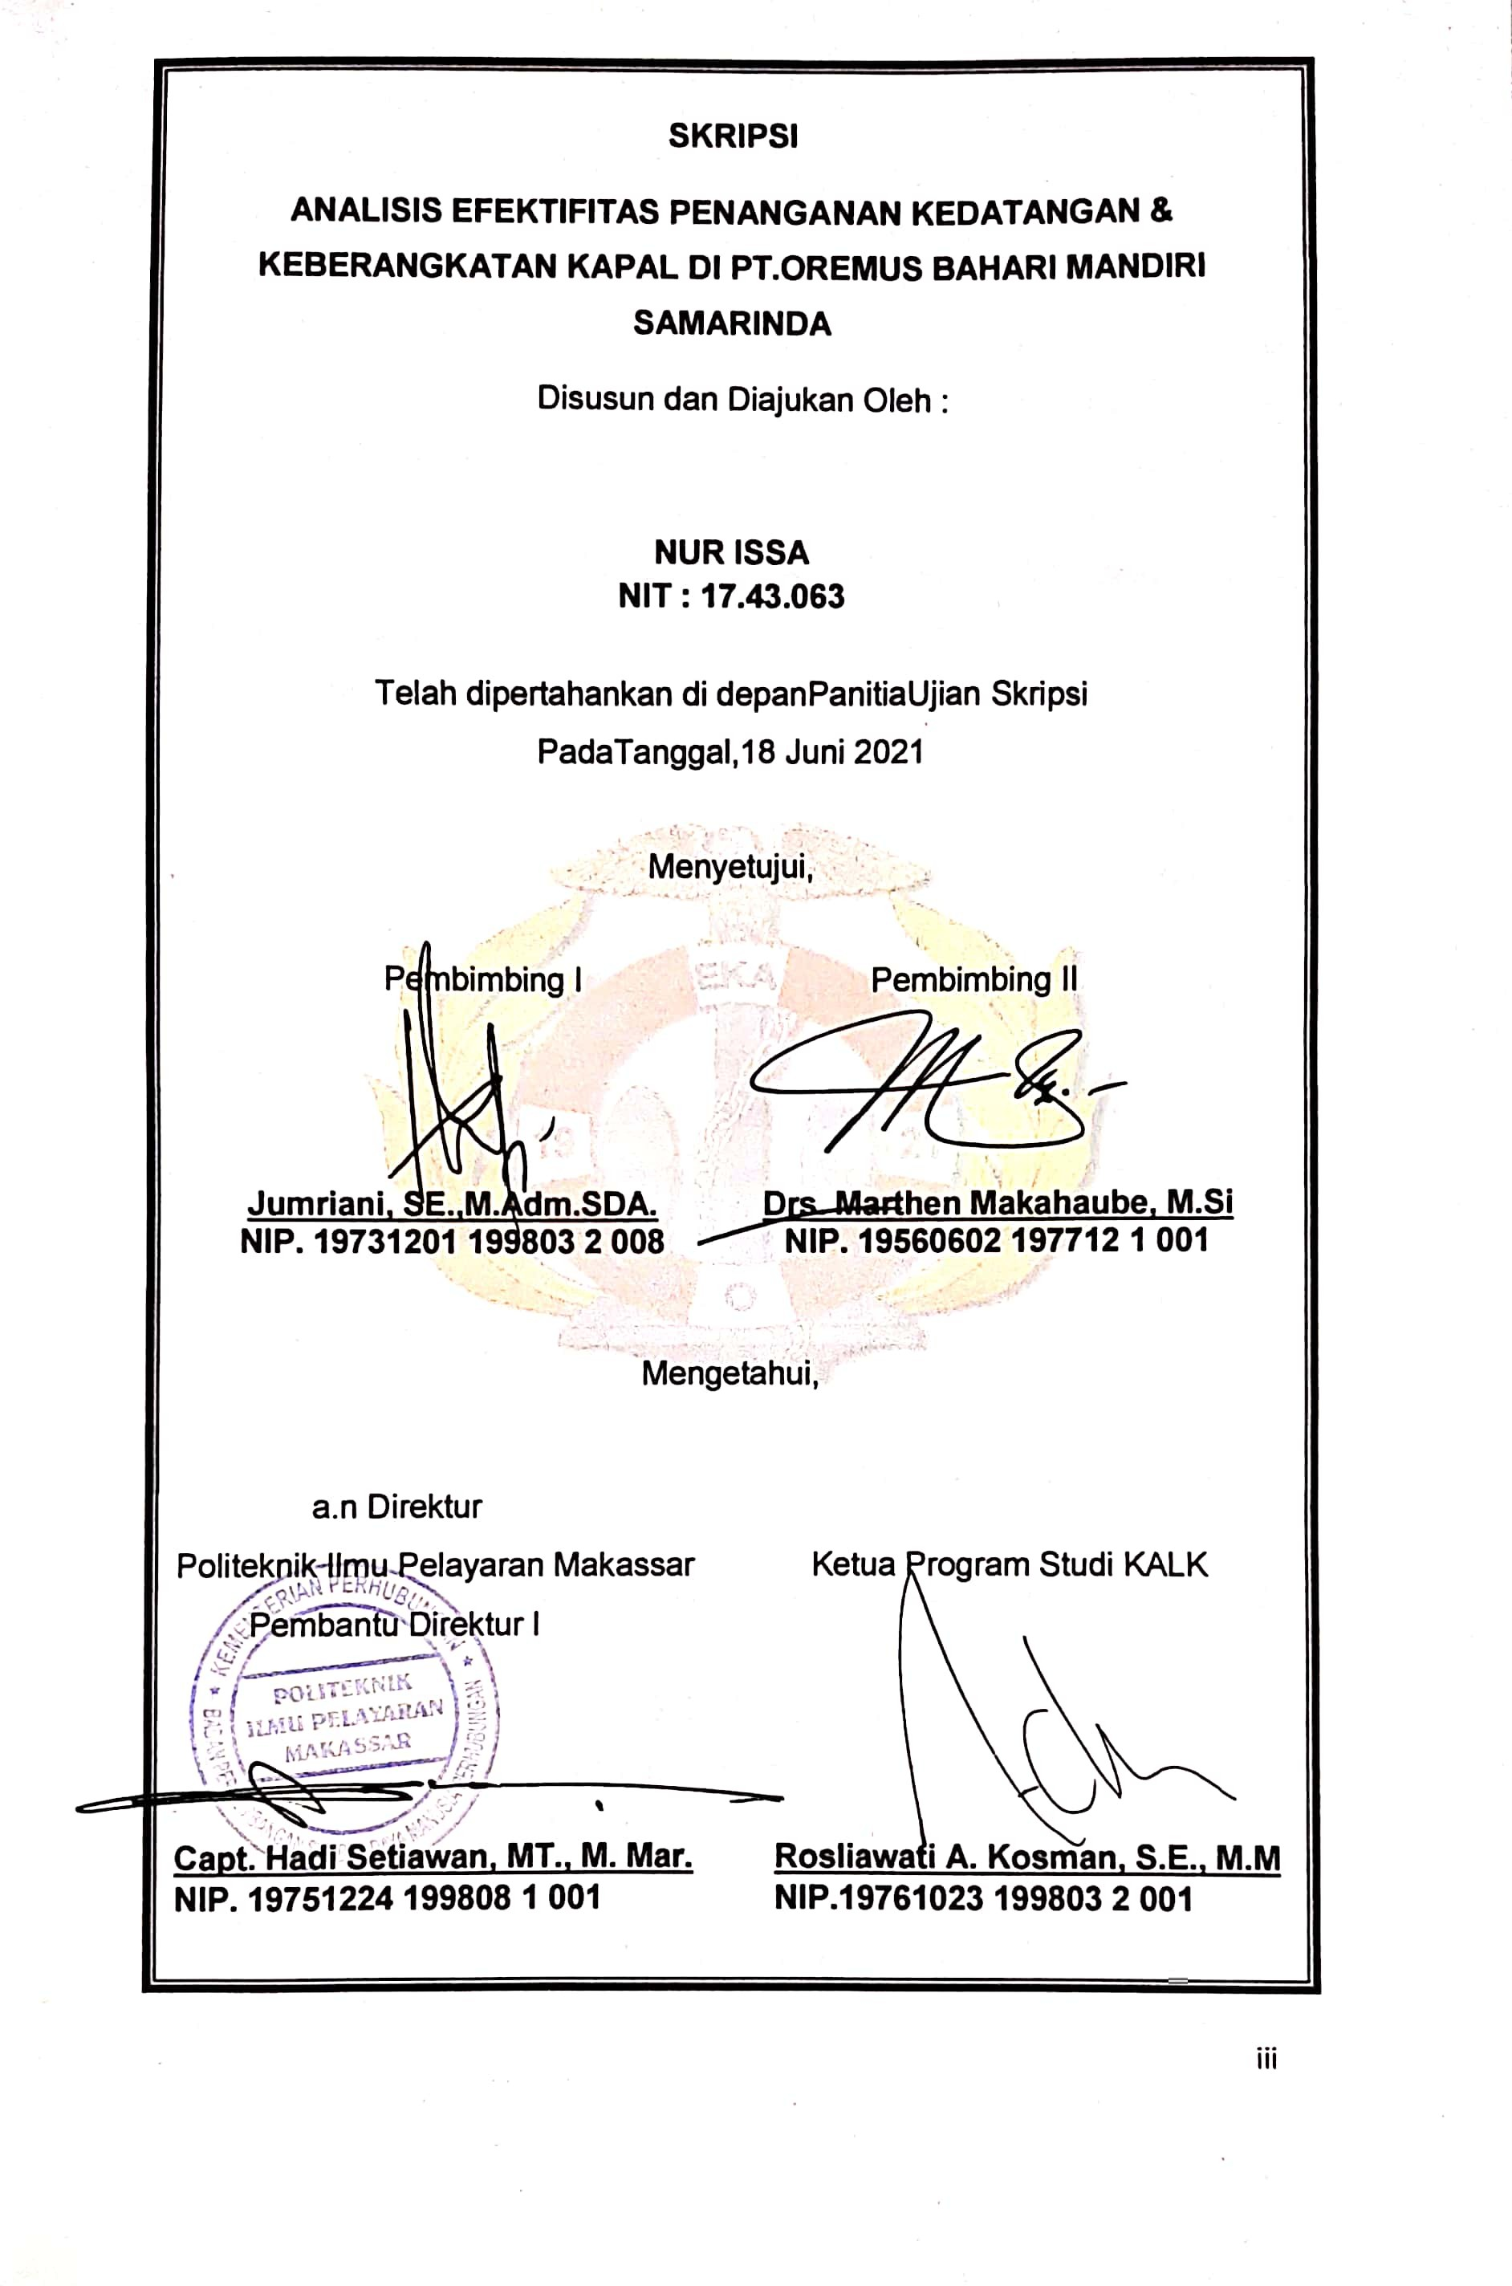

**PRAKATA**

Bismillahirrahmanirrahiim. Segala puji dan syukur penulis panjatkan kehadirat Tuhan Yang Maha Esa, oleh karena limpahan rahmat dan hidayat­­-Nya sehingga penulis dapat menyelesaikan penulisan skripsi ini dengan judul **ANALISIS EFEKTIFITAS PENANGANAN KEDATANGAN & KEBERANGKATAN KAPAL DI PT.OREMUS BAHARI MANDIRI SAMARINDA**

Dalam penulisan skripsi ini, berdasarkan pengetahuan yang penulis peroleh selama mengikuti perkuliahan dan berdasarkan pengalaman yang penulis dapatkan selama melaksanakan praktek darat di PT. Oremus Bahari Mandiri Samarinda. Adapun maksud dari penulisan skripsi ini adalah merupakan persyaratan akhir untuk menyelesaikan program Diploma-IV Ketatalaksanaan Angkutan Laut dan Kepelabuhanan di Politeknik Ilmu Pelayaran Makassar.

Penulis menyadari bahwa dalam penyelesaian penulisan skripsi ini mengalami beberapa hambatan namun berkat petunjuk dan bimbingan yang diberikan oleh berbagai pihak sehingga penulisan ini dapat diselesaikan, maka pada kesempatan ini penulis tidak lupa mengucapkan terima kasih yang sebesar-besarnya kepada semua pihak, terutama kepada yang terhormat :

* + - 1. Bapak Capt. Sukirno, M.M.Tr., M.Mar., selaku Direktur Politeknik Ilmu Pelayaran Makassar;

1. Bapak Capt. Hadi Setiawan, MT., M. Mar., Selaku Pembantu Direktur I Politeknik Ilmu Pelayaran Makassar;
2. Ibu Rosliawati A Kosman, S.E, M.M., selaku Ketua Program Studi Ketatalaksanaan Angkutan Laut dan Kepelabuhanan Politeknik Ilmu Pelayaran Makassar;
3. Ibu Jumriani, SE., M.Adm.S.D.A., selaku pembimbing I yang mengarahkan serta membimbing penulis dalam penyusunan skripsi ini;

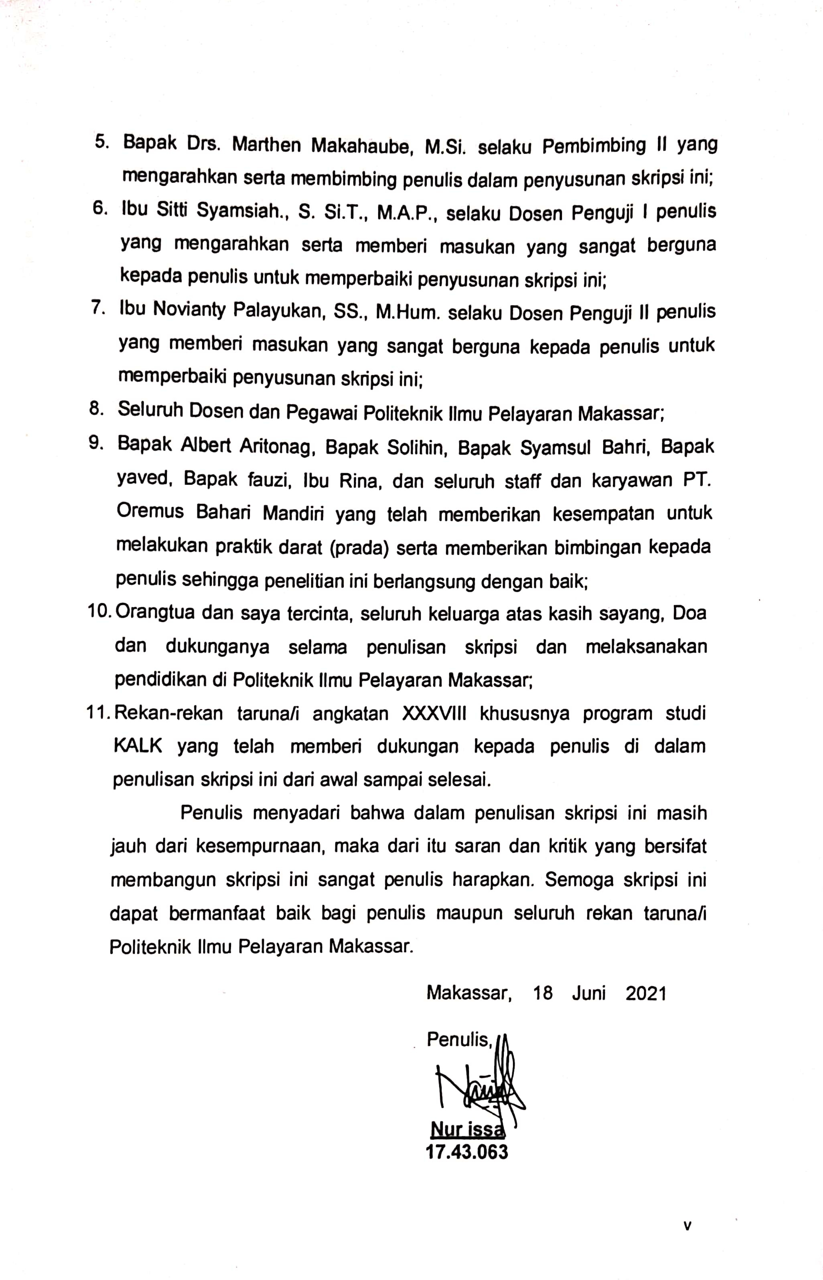

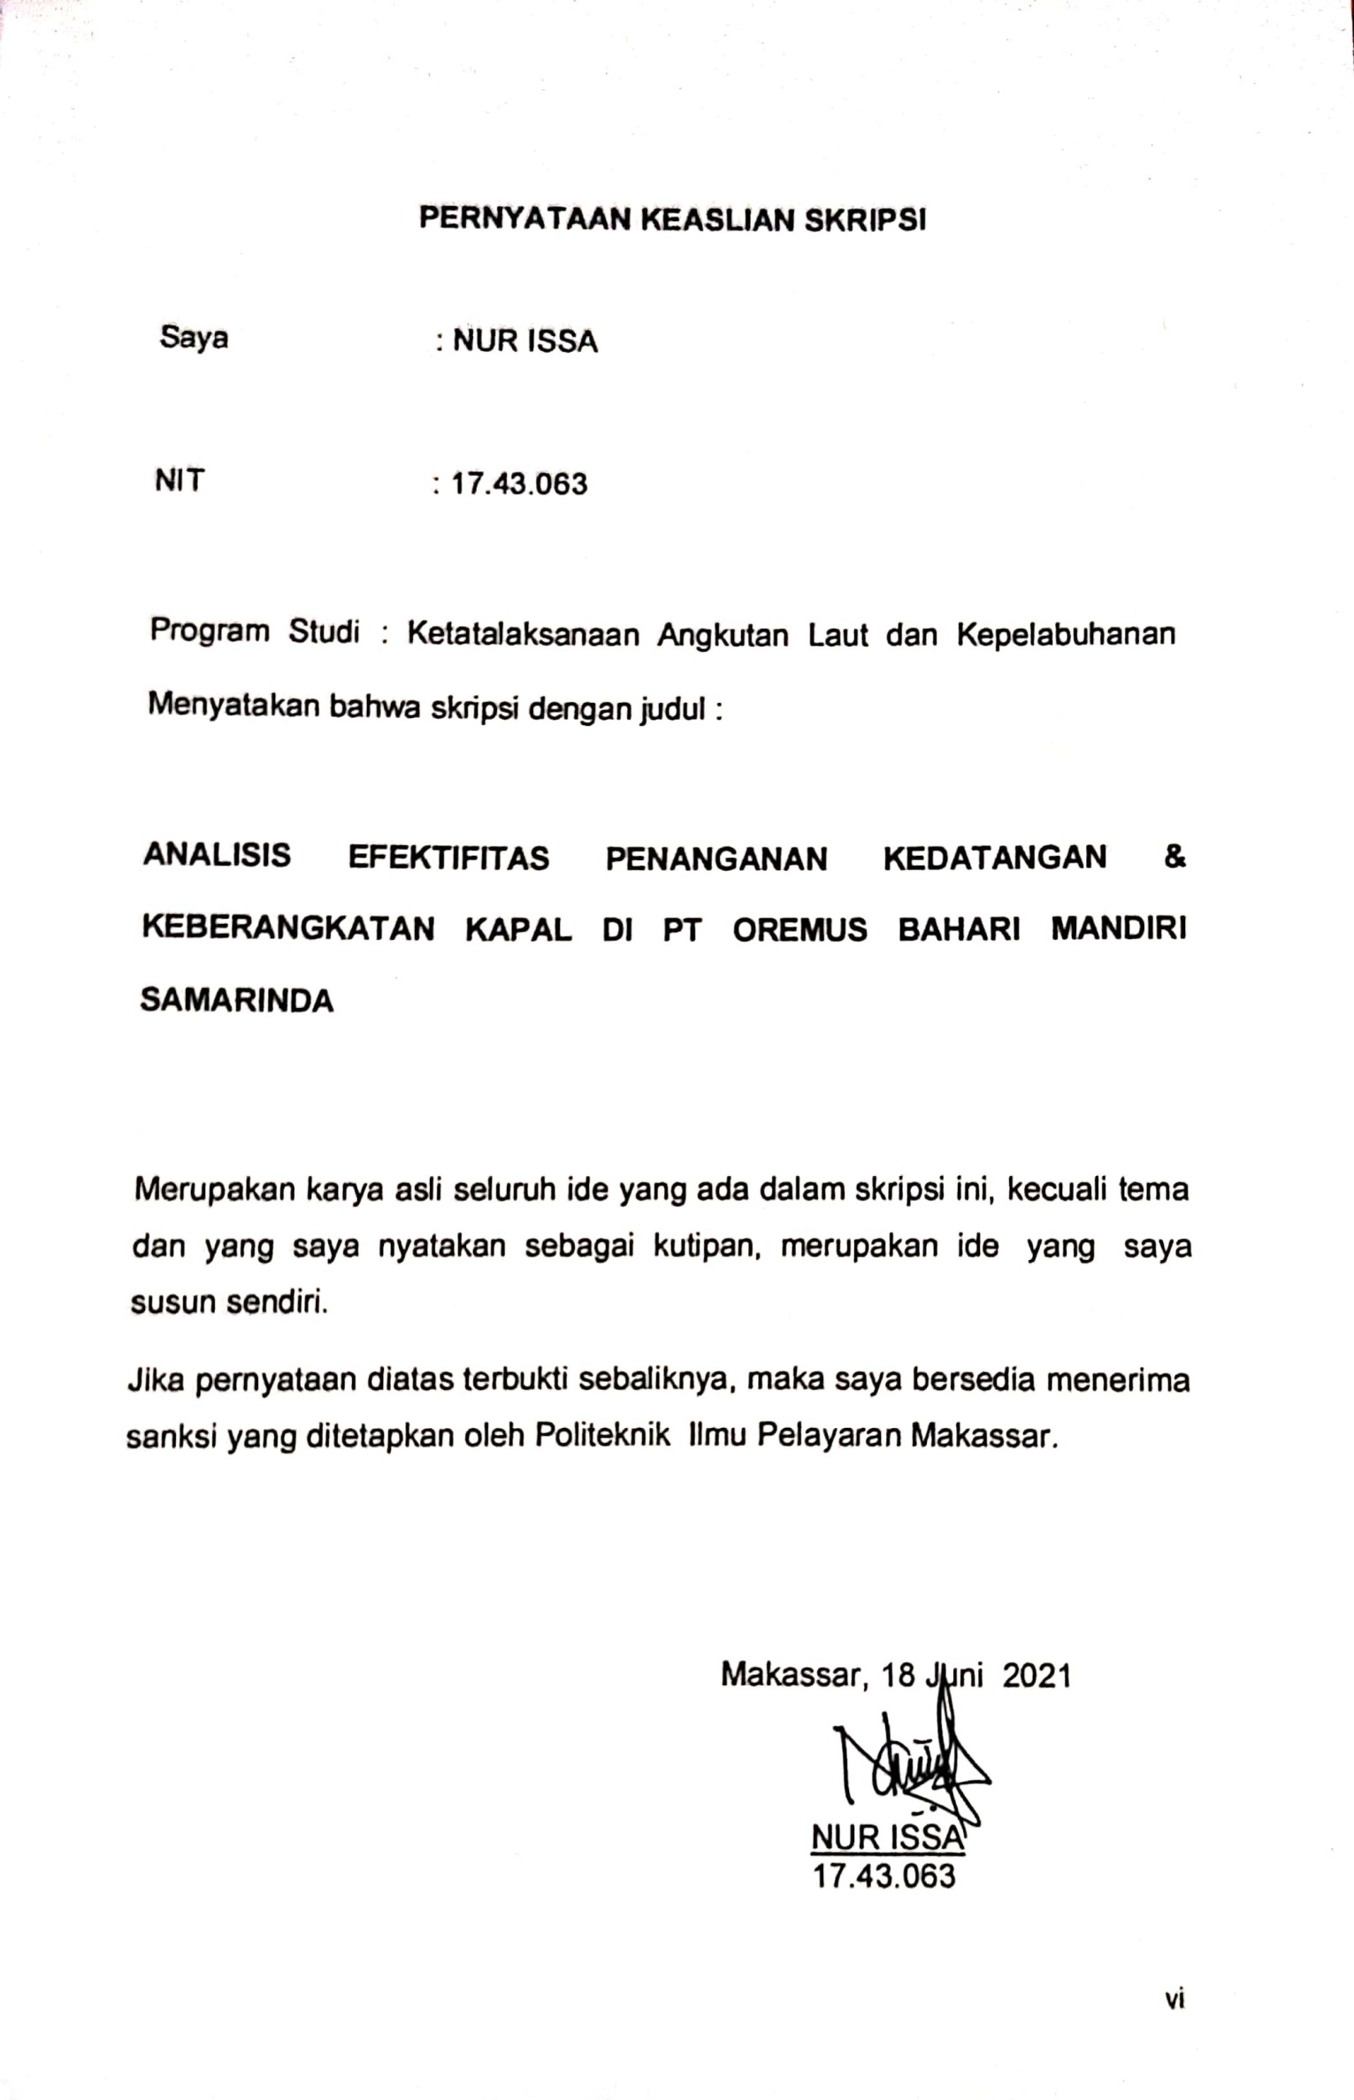**ABSTRAK**

**NUR ISSA, 2021.** ”Analisis efektifitas penanganan kedatangan dan keberangkatan kapal di PT. Oremus Bahari Mandiri Samarinda“. (Dibimbing oleh Jumriani dan Marthen Makahaube).

Penelitian ini dilakukan di PT. Oremus Bahari Mandiri Samarinda saat taruna melakukan praktek darat selama 10 bulan, terhitung mulai Agustus 2019 hingga Juni 2020.

Tujuan dari penelitian ini adalah untuk mengetahui bagaimana proses penanganan kedatangan dan keberangkatan kapal pada PT. Oremus Bahari Mandiri Samarinda. Metode yang digunakan dalam penelitian ini adalah metode kualitatif deskriptif. Populasi penelitian adalah seluruh pengurusan kedatangan dan keberangkatan kapal pada PT. Oremus Bahari Mandiri Samarinda.

Teknik pengumpulan data dalam penelitian ini adalah wawancara, observasi, studi pustaka dan studi kepustakaan. Hasil penelitian menunjukkan bahwa proses penanganan kedatangan dan keberangkatan kapal PT. Oremus Bahari Mandiri Samarinda masih belum optimal yang disebabkan tidak efisienya waktu saat kedatangan dan keberangkatan kapal disebabkan dokumen yang sudah mati dan atau kadaluwarsa. Dalam upaya mengoptimalisasi proses penanganan kedatangan dan keberangkatan kapal maka pihak PT. Oremus Bahari Mandiri Samarinda menerapkan beberapa inovasi diantaranya mengecek dokumen clearance in/out kapal terlebih dahulu, menambah jumlah karyawan, pemberian pelatihan dan pendidikan keagenan, dan menambah sarana dan prasarana kantor.

Kata Kunci : Agent, kedatangan dan keberangkatan kapal, Dokumen.

**ABSTRACT**

**NUR ISSA, 2021**. ”Analysis of the effectiveness of handling ship arrivals and departures at PT. Oremus Bahari Mandiri Samarinda". (Supervised by Jumriani and Marthen Makahaube).

This research was conducted at PT. Oremus Bahari Mandiri Samarinda when the cadets practice land for 10 months, starting from August 2019 to June 2020.

The purpose of this study was to determine how the process of handling the arrival and departure of ships at PT. Oremus Bahari Mandiri Samarinda. The method used in this research is descriptive qualitative method. The research population is the entire management of ship arrivals and departures at PT. Oremus Bahari Mandiri Samarinda.

Data collection techniques in this study are interviews, observation, literature study and literature study. The results showed that the process of handling the arrival and departure of PT. Oremus Bahari Mandiri Samarinda is still not optimal due to the inefficient time of arrival and departure of ships due to dead and/or expired documents. In an effort to optimize the process of handling ship arrivals and departures, PT. Oremus Bahari Mandiri Samarinda implemented several innovations including checking the in/out ship clearance documents first, increasing the number of employees, providing agency training and education, and adding office facilities and infrastructure.

Keywords: Agent, Clearance in & Clearance Out, Documents.

**DAFTAR ISI**

**HALAMAN JUDUL i**

**HALAMAN PENGAJUAN ii**

**HALAMAN PENGESAHAN iii**

**PRAKATA iv**

**PERNYATAAN KEASLIAN SKRIPSI vi**

**ABSTRAK vii**

**ABSTRACT viii**

**DAFTAR ISI**   **ix**

**DAFTAR GAMBAR xi**

**BAB I PENDAHULUAN**

1. Latar Belakang 1
2. Rumusan Masalah 3
3. Tujuan Penelitian 3
4. Manfaat Penelitian 3

**BAB II TINJAUAN PUSTAKA**

1. Pengertian Efektifitas 4
2. Pengertian Kedatangan dan Keberangkatan kapal 4
3. Landasan Hukum 9
4. Instansi-Instansi yang terkait 10
5. Kerangka Pikir 17
6. Hipotesis 18

**BAB III METODE PENELITIAN**

1. Jenis,Desain, dan Variabel 19
2. Definisi Operasional Variabel / Deskripsifokus 19
3. Populasi dan Sampel 20
4. Teknik Penulisan Data 20
5. Instrumen Penelitian 21
6. Teknik Analisis Data 21

**BAB IV HASIL DAN PEMBAHASAN**

1. Gambaran Umum Perusahaan 23
2. Pembahasan Hasil Penelitian 28

**BAB V SIMPULAN DAN SARAN**

1. Simpulan 40
2. Saran 40

**DAFTAR PUSTAKA**

**LAMPIRAN**

**RIWAYAT HIDUP**

**DAFTAR GAMBAR**

Nomor Halaman

2.1 Kerangka Pikir 17

4.1 Struktur Organisasi perusahaan 26

4.2 Data pelayanan kapal 36

**BAB I**

**PENDAHULUAN**

1. **Latar Belakang**

Negara Kesatuan Republik Indonesia sebagaimana dimaksud Undang-Undang Republik Indonesia Nomor 17 Tahun 2008 Tentang Pelayaran adalah Negara kepulauan yang berciri Nusantara yang disatukan oleh wilayah perairan yang sangat luas dengan batas-batas, hak-hak, dan kedaulatan yang ditetapkan dengan Undang-Undang. Pelayaran merupakan bagian dari sarana transportasi laut sebagaimana amanat Undang-Undang Nomor 17 Tahun 2008 menjadi sesuatu yang sangat strategis bagi wawasan nasional serta menjadi sarana vital yang menunjang tujuan persatuan dan kesatuan nasional.

Pelabuhan sebagai salah satu unsur dalam penyelenggaraan pelayaran, menyelenggarakan pelayanan jasa kepelabuhanan, menangani proses kedatangan dan keberangkatan kapal, pelaksanaan kegiatan pemerintah, dan kegiatan ekonomi lainnya, yang ditata secara terpadu guna mewujudkan penyediaan jasa kepelabuhanan sesuai dengan tingkat kebutuhan. Sebagaimana dengan Peraturan Pemerintah Nomor 64 Tahun 2015 Tentang Kepelabuhanan adalah segala sesuatu yang berkaitan dengan pelaksanaan fungsi pelabuhan untuk menunjang kelancaran, keamanan, dan ketertiban arus lalu lintas kapal, penumpang dan/atau barang, keselamatan dan keamanan berlayar, tempat perpindahan intra-dan/atau antarmoda serta mendorong perekonomian nasional dan daerah dengan tetap memperhatikan tata ruang wilayah.

Dalam proses penanganan kedatangan dan keberangkatan kapal tentunya memerlukan berbagai macam biaya ataupun tarif dalam rangka memperlancar kegiatan penanganan tersebut. Namun demikian dalam proses penanganan kedatangan dan keberangkatan kapal masih banyak ditemukan hambatan seperti pelayanan kedatangan dan keberangkatan kapal yang belum optimal yang disebabkan karena dermaga penuh dan pengurusan ijin setiap instansi terkait dipelabuhan pada saat kedatangan dan keberangkatan kapal terlambat, sebagaimana yang diatur dalam Peraturan Menteri nomor 6 tahun 2013 tentang jenis, struktur dan golongan tarif jasa kepelabuhanan yang dimaksud dengan tarif jasa yaitu harga jasa dari setiap jenis pelayanan yang terdapat didalam pelabuhan yang terjadi karena ada pihak yang memberikan atau menyediakan pelayanan, oleh sebab itu tarif harus jelas besarannya.

PT.“Oremus Bahari Mandiri Samarinda” merupakan salah satu perusahaan pelayaran swasta sebagai agen yang bertanggung jawab mengurus segala sesuatunya agar kapal yang diageninya dapat bertambat dengan baik, tepat waktu dan lancar dalam melakukan aktivitasnya di pelabuhan seperti bongkar dan muat, sehingga kapal tersebut dapat berlayar kembali dengan baik sesuai dengan rencana yang telah ditetapkan sehingga proses penanganan kedatangan dan keberangkatan kapal efisien.

PT.Oremus Bahari Mandiri Samarinda dalam melaksanakan tugas sebagai agen kapal tidak berjalan lancar, peneliti menemui berbagai masalah pada pelaksanaan keberangkatan dan kedatangan kapal dikarenakan sistem yang dipakai belum secara otomatis, kapal yang akan di berangkatkan perhari 2-3 kapal dan kurangya karyawan sehingga dalam bekerja karyawan tersebut terkadang lambat menangani dokumen kedatangan dan keberangkatan kapal.

Dengan semakin banyaknya perusahaan penyedia jasa keagenan di Indonesia, maka persaingan usaha di bidang tersebut semakin banyak. Oleh karena itu PT.oremus Bahari Mandiri Samarinda harus mempunyai strategi yang handal untuk memenangkan persaingan.

Berdasarkan uraian-urain dia atas, penulis tertarik membahas atau memilih judul “**Analisis Efektifitas Penanganan Kedatangan dan Keberangkatan Kapal di PT. Oremus Bahari Mandiri Samarinda”**

**B. Rumusan Masalah**

Dengan tingginya volume masuk dan keluarnya kapal di pelabuhan yang diageni, maka seluruh unit yang terkait untuk bekerja secara maksimal dalam upaya mengefektifitaskan penanganan kedatangan dan keberangkatan kapal hal ini membuat penulis tertarik untuk melakukan suatu proses penelitian terkait dengan masalah : **“**Bagaimana proses penanganan kedatangan dan keberangkatan kapal PT.Oremus Bahari Mandiri Samarinda?

**C.Tujuan Penelitian**

Untuk mengetahui bagaimana proses penanganan kedatangan dan keberangkatan kapal pada PT. Oremus Bahari Mandiri Samarinda.

**D. Manfaat Penelitian**

Adapun manfaat penelitian dari penulisan proposal ini terbagi atas dua manfaat yaitu :

* 1. Manfaat Teoritis

Menambahkhasanah ilmu pengetahuan program studi Ketatalaksanaan Angkutan Laut dan Kepelabuhanan khususnya mengenai pelayanan kedatangan dan keberangkatan kapal di pelabuhan.

* 1. Manfaat Praktis

Hasil penelitian ini diharapkan dapat memberikan sumbangan pemikiran kepada pihak perusahaan mengenai pelayanan kedatangan kapal dan keberangkatan kapal di pelabuhan sehingga dapat meningkatkan mutu pelayanan perusahaan kepada pengguna jasa.

**BAB II**

**TINJAUAN PUSTAKA**

1. **Pengertian Efektifitas**

Menurut para ahli, Mahmudi (2010,143-166) Efektifitas adalah sejauh mana unit yang dikeluarkan mampu mencapai tujuan yang ditetapkan. Efektifitas digunakan untuk mengukur hubungan antara hasil pungutan suatu pajak dengan tujuan yang telah ditetapkan.

Menurut Agung Kurniawan(2005:109) “Efektifitas adalah kemampuan melaksanakan tugas, fungsi (operasi kegiatan program atau misi) dari pada suatu organisasi atau sejenisnya yang tidak adanya tekanan atau ketegangan diantara pelaksanaannya”.

Menurut Abdurahmat (2003: 92) Efektifitas adalah pemanfaatan sumber daya, sarana dan prasarana dalam jumlah tertentu yangsecara sadar ditetapkan sebelumnya untuk menghasilkan sejumlah pekerjaan tepatpada waktunya.

Menurut Arifin (2003: 25) Efektifitas adalah suatu ukuran yang menyatakan seberapa jauh target (kuantitas, kualitas, waktu) telah tercapai.

1. **Pengertian Kedatangan Kapal dan Keberangkatan Kapal**

Menurut Suyono R.P (2005) Pelabuhan adalah daratan atau perairan disekitaranya dengan batas-batas tertentu sebagai tempat kegiatan pemerintah dan kegiatan ekonomi yang dipergunakan sebagai tempat kapal sandar, berlabuh, naik turunya penumpang, barang dan atau bongkar muat dilengkapi dengan fasilitas keselamatan serta sebagai tempat perpindahan intra dan antar moda transportasi.

Selanjutnya Menurut Peraturan Pemerintah No 11 Tahun 1983, Pelabuhan adalah daerah tempat berlabuh dan bertambatnya kapal serta kendaraan air lainnya untuk menaikkan dan menurunkan penumpang, bongkar muat barang dan hewan serta merupakan daerah lingkungan kerja kegiatan ekonomi,

Jadi pengertian Pelabuhan adalah lingkungan suatu lingkungan kerja yang terdiri dari area daratan dan perairan yang dilengkapi dengan fasilitas untuk berlabuh dan bertambat kapal guna terselenggaranya bongkar muat barang serta naik turunya penumpang dari satu moda transportasi laut ke moda transportasi lainnya dan sebaliknya.

Menurut Sumardi ”Pelabuhan Indonesia” Kedatangan kapal (*clearance in* ) adalah proses perizinan kapal yang dilakukan oleh keagenan perusahaanpelayaran pada setiap instansi pelabuhan yang terkait dimana kapal tersebut akan memasuki daerah perairan pelabuhan, kemudian daerah dalam pelabuhan sampai kapal sandar di dermaga untuk mengadakan kegiatan bongkar muat dan kegiatan lainnya.Sumardi, (2000:145).

Keberangkatan kapal (*clearance out*) adalah proses perizinan keberangkatan kapal yang dilakukan oleh keagenan perusahaan pelayaran pada setiap instansi terkait di pelabuhan dimana kapall tersebut sudah selesai melakukan kegiatan selanjutnya akan meninggalkan pelabuhan menuju ke pelabuhan tujuan berikutnya. Sumardi, (2000:145).

Jadi, Pengertian dari judul skripsi ”Analisis Efektifitas Penanganan Kedatangan dan Keberangkatan Kapal Pada PT.Oremus Bahari Mandiri Samarinda adalah tercapainya sasaran atau tujuan untuk meningkatkan penanganan kedatangan dan keberangkatan kapal melalui peningkatan pusat pelayanan satu atap (PPSA) yang menerima laporan pra perencanaan kedatangan dan keberangkatan kapal serta menyediakan dan mengusahakan fasilitas pelabuhan yang memungkinkan kapal dapat berlabuh dengan aman dan dapat melakukan kegiatan bongkar/muat.

1. **Proses Kedatangan Kapal*(Clearance In)* :**
2. Dalam waktu paling lama 1x24 jam sebelum kapal tiba di pelabuhan (tambat), perusahaan angkutan laut nasional/agen menyampaikan pemberitahuan kedatangan kapal (PKK) kepada otoritas pelabuhan, instansi pemerintah terkait dan badan usaha pelabuhan (BUP) secara online.
3. Dalam waktu paling lama 12 jam sebelum kapal tiba, perusahaan angkutan laut nasional/agen menyampaikan :
4. Laporan kedatangan kapal (LKK) kepada otoritas pelabuhan dan instansi pemerintah yang terkait.
5. Permintaan Pelayanan Kapal dan Barang (PPKB) untuk tambat, pemanduan penundaan secara online kepada Otoritas Pelabuhan dan instansi pemerintah yang terkait.
6. Dalam waktu paling lama 5 jam sejak laporan kedatangan kapal sebagaimana yang dimaksud pada ayat 2 huruf a diterima, Otoritas pelabuhan dan instansi pemerintahan yang terkait memproses dan merespon dengan menerbitkan hasil verifikasi/persetujuan sesuai dengan fungsinya masing-masing.
7. Dalam waktu paling lama 1 jam sejak hasil verifikasi/persetujuan sebagaimana dimaksud pada ayat 3 diterbitkan oleh instansi pemerintah yang terkait, maka otoritas pelabuhan bersama BUP menetapkan pelayanan tambat, pemanduan dan penundaan kapal.
8. Dalam waktu paling lama 12 jam sejak penetapan pelayanan sebagaimana dimaksud pada ayat 4 syahbandar menertibkan Surat Pengawasan Olah Gerak (SPOG).
9. Dalam waktu paling lama ½ jam sejak Surat Pengawasan Olah Gerak (SPOG) sebagaimana dimaksud pada ayat 5 diterbitkan oleh syahbandar, Badan Usaha Pelabuhan (BUP) menertibkan Surat Perintah Kerja (SPK) pelaksanaan pemanduan, penundaan, dan penambatan kapal dengan tembusan disampaikan kepada otoritas pelabuhan.
10. Dalam hal tersebut instansi pemerintah terkait sebagaimana yang dimaksud pada ayat 3 tidak memberikan persetujuan dalam kurung waktu yang telah ditetapkan,maka proses pelayanan untuk sementara tidak dapat dilanjutkan sesuai diterbitkannya persetujuan oleh instansi yang bersangkutan dan penyelesain permasalahan difasilitasi oleh OP selaku penjamin kelancaran arus barang dipelabuhan.
11. Dalam hal terdapat instansi pemerintahan sebagaimana dimaksud ayat 3 tidak memberikan respon atau tidak mengeluarkan persetujuannya dalam kurang waktu yang telah ditetapkan, maka instansi pemerintahan yang bersangkutan dianggap telah memberikan persetujuan.
12. **Proses Keberangkatan Kapal*(Clearance Out)* :**
13. Dalam waktu paling lama 6 jam sebelum kapal keluar perusahaan angkutan laut nasional/swasta/ agen menyampaikan permohonan/laporan keberangkatan kapal kepada otoritas pelabuhan, instansi pemerintah yang terkait dan Badan Usaha Pelabuhan (BUP).
14. Dalam waktu paling lama 1 jam sejak permohonan/laporan sebagaimana dimaksud pada ayat 1 diterima, Otoritas pelabuhan, instansi pemerintahan yang terkait memproses dan merespon dengan menertibkan hasil verifikasi/persetujuan sesuai tugas dan fungsi masing-masing.
15. Dalam waktu paling lama 1 jam sejak hasil verifikasi/persetujuan sebagaimana dimaksud pada ayat 2 diterbitkan oleh masing-masing instansi pemerintah yang terkait, syahbandar menerbitkan Surat Persetujuan Berlayar (SPB).
16. Dalam waktu paling lama 1 jam sejak Surat Persetujuan Berlayar (SPB) sebagaimana dimaksud pada ayat 3 diterbitkan oleh syahbandar, Otoritas Pelabuhan bersama Badan Usaha Pelabuhan (BUP) menetapkan waktu pelayanan pemanduan dan penundaan kapal.
17. Dalam waktu paling lama 1/2 jam sejak penetapan waktu pemanduan dan penundaan sebagaimana dimaksud ayat 4, Badan Usaha Pelabuhan (BUP) menerbitkan Surat Perintah Kerja (SPK) pelaksanaan pemanduan dan penundaan dengan tembusan disampaikan kepada Kantor Kesyahbandaran dan Otoritas Pelabuhan (KSOP).
18. Dalam hal tersebut terdapat instansi pemerintahan sebagaimana dimakasud pada ayat 2 ,tidak memberikan persetujuan dalam kurung waktu yang telah ditetapkan ,maka proses pelayanan untuk sementara tidak dapat dilanjutkan sampai diterbitkannya persetujuan oleh instansi yang bersangkutan dan penyelesaian permasalahannya difasilitasi oleh Otoritas Pelabuhan selaku penjamin kelancaran arus barang di pelabuhan.
19. Dalam hal tersebut pemerintah sebagaimana dimaksud pada ayat 2 tidak memberikan respon atau tidak mengeluarkan persetujuannya, maka instansi pemerintahan yang bersangkutan dianggap telah memberikan persetujuan.
20. **Landasan Hukum**
21. **Landasan Hukum Tentang Undang-Undang Pelayaran**

Negara Kesatuan Republik Indonesia sebagaimana dimaksud Undang-Undang Republik Indonesia 2008 Nomor 17 Tentang Pelayaran adalah Negara kepulauan yang berciri Nusantara yang disatukan oleh wilayah perairan yang sangat luas dengan batas-batas, hak-hak, dan kedaulatan yang ditetapkan dengan Undang-Undang. Pelayaran merupakan bagian dari sarana transportasi laut sebagaimana amanat Undang-Undang Nomor 17 Tahun 2008 menjadi sesuatu yang sangat strategis bagi wawasan nasional serta menjadi sarana vital yang menunjang tujuan persatuan dan kesatuan nasional.

1. **Landasan Hukum Peraturan Pemerintah Tentang Kepelabuhanan**

Sebagai salah satu unsur dalam penyelenggaraan pelayaran, menyelenggarakan pelayanan jasa kepelabuhanan, Ekspor dan impor barang, pelaksanaan kegiatan pemerintah, kegiatan ekonomi lainnya, yang di tata secara terpadu guna mewujudkan penyediaan jasa kepelabuhanan sesuai dengan tingkat kebutuhan. Sebagaimana yang dimaksud Peraturan pemerintah Nomor 61 Tahun 2009 Tentang Kepelabuhanan adalah segala sesuatu yang berkaitan dengan pelaksanaan fungsi pelabuhan untuk menunjang kelancaran, keamanan, dan ketertiban arus lalu lintas kapal, penumpang dan/atau barang, keselamatan dan keamanan berlayar, tempat perpindahan intra-dan/atau antarmoda serta mendorong perekonomian nasional dan daerah dengan tetap memperhatikan tata ruang wilayah.

**3. Landasan Hukum Peraturan Menteri Tentang Jenis, Struktur Dan GolonganTarif Jasa Kepelabuhanan**

Sebagaimana yang diatur dalam Peraturan Menteri perhubungan Nomor 6 Tahun 2013 tentang jenis, struktur dan golongan tarif jasa kepelabuhanan yang dimaksud dengan tarif jasa yaitu harga jasa dari setiap jenis pelayanan yang terdapat didalam pelabuhan yang terjadi karena ada pihak yang memberikan atau menyediakan pelayanan, oleh sebab itu tarif harus jelas besarannya.

1. **Instansi-Instansi Yang Terkait**

Menurut Suyono,R.P (2001:17) di pelabuhan setiap kapal yang akan masuk dan keluar pelabuhan, akan mendapatkan jasa pemanduan, untuk mendapatkan jasa pemanduan tersebut, terlebih dahulu harus mendapatkan persetujuan berlabuh atau bertambat dari instansi-instansi yang terkait, antara lain :

1. PT. Pelindo IV / PPSA ( Pusat Pelayanan Satu Atap )

PT. Pelindo IV atau Pelabuhan Indonesia adalah suatu instansi yang menyediakan dan mengusahakan fasilitas pelabuhan yang memungkinkan kapal dapat berlabuh dengan aman dan dapat melakukan kegiatan bongkar/muat, serta menetapkan alokasi tempat tambatan dan waktu kapal bertambat dan menetapkan target produksi kegiatan bongkar/muat. Tugas Pelindo adalah:

* 1. Menerima laporan pra perencanaan kedatangan kapal dan barang dari perusahaan pelayaran yang kemudian diadakan rapat atau penetapan dermaga.
  2. Memberi izin untuk kapal bertambat atau sandar.
  3. Memberi jasa pemanduan untuk kapal tambat di dermaga.

2. Karantina / Kesehatan Pelabuhan

Sesuai dengan Undang-Undang Republik Indonesia 2018 Nomor 6 tentang karantina kesehatan, Dinas Karantina disatukan dengan Dinas Kesehatan. Adapun tugas Dinas karantina di pelabuhan adalah:

1. Melakukan pelayanan kesehatan.
2. Memeriksa dan meneliti buku kesehatan, *deratting certificate*, daftar awak kapal dan penumpang.
3. Memberikan *health certificate* dan *health clearance.*
4. Mengawasi tumbuh-tumbuhan dan hewan yang dibawa keluar masuk pelabuhan melalui kapal.
5. Bila perlu melakukan karantina.

Dinas kesehatan pelabuhan merupakan instransi yang berada dibawah Departemen Kesehatan. Dinas Kesehatan pelabuhan memiliki tugas untuk:

1. Melakukan pelayanan kesehatan.
2. Meneliti dan memeriksa buku kesehatan, *derrating certificate* (setifikat bebas tikus), daftar awak kapal dan penumpang.
3. Memberikan *health certificate* dan *health clearance*.

3. Kesyahbandaran dan Otoritas pelabuhan

Kantor Kesyahbandaran dan Otoritas Pelabuhan mempunyai tugas melaksanakan pengawasan dan penegakan hukum di bidang keselamatan dan keamanan pelayaran, koordinasi kegiatan pemerintahan di pelabuhan serta pengaturan, pengendalian, dan pengawasan kegiatan kepelabuhanan pada pelabuhan yang diusahakan secara komersial.

Dalam melaksanakan tugas tersebut, Kantor Kesyahbandaran dan Otoritas Pelabuhan menyelenggarakan fungsi :

1. Pelaksanaan pengawasan dan pemenuhan kelaiklautan kapal, sertifikasi kapal, pencegahan pencemaran dari kapal dan penetapan status hukum kapal;
2. Pelaksanaan pemeriksaan manajemen keselamatan kapal;
3. Pelaksanaan pengawasan keselamatan dan keamanan pelayaran terkait dengan kagiatan bongkar muat barang berbahaya, barang khusus, limbah bahan berbahaya dan beracun (B3), pengisian bahan bakar, ketertiban embarkasi dan debarkasi penumpang, pembangunan fasilitas pelabuhan, pengerukan dan reklamasi, laik layar dan kepelautan, tertib lalu lintas kapal di perairan pelabuhan dan alur pelayaran, pemanduan dan penundaan kapal, serta penerbitan Surat Persetujuan Berlayar;
4. Pelaksanaan pemeriksaan kecelakaan kapal, pencegahan dan pemadaman kebakaran di perairan pelabuhan, penanganan musibah di laut, pelaksanaan perlindungan lingkungan maritim dan penegakan hukum di bidang keselamatan dan keamanan pelayaran;
5. Pelaksanaan koordinasi kegiatan pemerintahan di pelabuhan yang terkait dengan pelaksanaan pengawasan dan penegakan hukum di bidang keselamatan dan keamanan pelayaran;
6. Pelaksanaan penyusunan Rencana Induk Pelabuhan, Daerah Lingkungan Kerja dan Daerah Lingkungan Kepentingan Pelabuhan, serta pengawasan penggunanannya, pengusulan tarif untuk ditetapkan Menteri;
7. Pelaksanaan penyediaan, pengaturan dan pengawasan penggunaan lahan daratan dan perairan pelabuhan, pemeliharaan penahan gelombang, kolam pelabuhan, alur pelayaran dan jaringan serta sarana bantu navigasi pelayaran;
8. Pelaksanaan penjaminan dan pemeliharaan kelestarian lingkungan di pelabuhan, keamanan dan ketertiban, kelancaran arus barang di pelabuhan;
9. Pelaksanaan pengaturan lalu lintas kapal keluar masuk pelabuhan melalui pemanduan kapal, penyediaan dan/atau pelayanan jasa kepelabuhanan serta pemberian konsesi atau bentuk lainnya kepada Badan Usaha Pelabuhan;
10. Penyiapan bahan penetapan dan evaluasi standar kinerja operasional pelayanan hada kepelabuhanan; dan
11. Pelaksanaan urusan keuangan, kepegawaian dan umum, hukum dan hubungan masyarakat serta pelaporan.

4. Imigrasi

Direktorat Imigrasi adalah badan yang berada di bawah Departemen Kehakiman. Di pelabuhan, instansi ini mempunyai tugas:

1. Mengawasi keluar masuknya orang sesuai ketentuan dari keimigrasian.
2. Memeriksa penumpang dan awak kapal, dalam hal penumpang asing yang hendak masuk atau keluar daerah hukum Indonesia.
3. Dalam hal ini akan diperiksa paspornya sudah memenuhi ketentuan.
4. Memeriksa passpor ABK ( Anak Buah Kapal ).
5. Memberikan *immigration clearance*.
6. Bea dan Cukai

Sesuai dengan Undang-Undang Republik Indonesia 2006 No. 17 tentang Kepabeanan, Direktorat Bea Cukai yang berada di bawah Departemen Keuangan mengatur dan mengawasi kepabeanan di seluruh wilayah Indonesia. Jadi, secara umum, tugas instansi Bea dan Cukai adalah mengenakan pajak cukai terhadap barang atau muatan yang masuk keluar daerah dimana pemerintah telah mengenakan kewajiban untuk membayar bea.

Instansi Bea dan Cukai di pelabuhan memiliki tugas:

1. Mengadakan pemeriksaan terhadap keluar/masuknya barang di daerah Bea dan Cukai.
2. Pemeriksaan terhadap barang-barang muatan di kapal maupun di gudang.
3. Menetapkan besarnya bea masuk sesuai tarif untuk jenis barang berdasarkan tarif ditetapkan pemerintah.
4. Mengawal barang yang belum terkena bea masuk dari pelabuhan ke entreport atau sebaliknya.
5. Mengawal barang dari kawasan pedalaman yang dinyatakan bea-cukai ke pelabuhan atau sebaliknya.
6. JasaPemanduan

Setiap kapal yang berlayar dalam perairan pelabuhan waktu masuk atau keluar, atau pindah tambatan wajib mempergunakan pandu. Sesuai dengan tugasnya, jasa pemanduan ada dua jenis, yaitu:

1. Pandu laut adalah pemanduan di perairan antara batas luar perairan hingga batas pandu Bandar.
2. Pandu Bandar adalah pandu yang bertugas memandu kapal dari batas perairan bandar hingga kapal masuk di kolam pelabuhan dan sandar di dermaga.
   1. Dokumen-dokumen yang digunakan

Dokumen kapal atau *ship’s document* yaitu Dokumen-dokumen yang harus dimiliki oleh kapal dan harus selalu dibawa oleh kapal. Dokumen-dokumen kapal ini menyatakan kesempurnaan kapal dalam berbagai fungsi atau bidang-bidang tertentu. Dokumen-dokumen kapal tersebut antara lain:

1. Surat Kebangsaan Kapal*( Ship’s Registry* )

Sertifikat kebangsaan kapal dimana kapal itu didaftarkan pada pemerintah suatu Negara.

1. Surat Ukur ( *Meetbrief* )

Sertifikat atau surat keterangan yang menybutkan ukuran-ukuran terpenting dari kapal seperti ukuran panjang, ukuran dalam, sarat, ukuran dari tiap-tiap palka kapal dan lain-lain.

1. Daftar Anak BuahKapal ( *Crew List* )

Daftar anak buah kapal, yang menyebutkan nama, pangkat dan jabatan masing-masing di kapal.

1. Daftar Muatan Barang ( *Manifest* )

Suatu daftar yang terperinci mengenai muatan yang ada di atas kapal, yang akan di angkut kepelabuhan tujuan

1. PPKB (Pemberitahuan Pelayanan Kapal dan barang )

Suatu dokumen yang menerangkan tentang kedatangan kapal ke suatu pelabuhan.

1. PKK ( Pemberitahuan Kunjungan Kapal )

Suatu dokumen yang menerangkan tentang kunjungan kapal ke suatu pelabuhan.

1. RKSP ( Rencana Kedatangan Sarana Pengangkut )

Suatu dokumen yang menerangkan tentang rencana suatu kapal dari yang akan datang dari pelabuhan asal sampai pelabuhan berikutnya.

1. *Ship Particular*

Suatu dokumen yang berisi tentang semua data kapal.

1. *Arrival Condition*

Data tentang kondisi kapal ketika sandar di pelabuhan.

1. *Departure condition*

Data tentang kondisi suatu kapal ketika ingin meninggalkan pelabuhan.

1. SIB ( Surat Ijin Berlayar )

Surat yang dikeluarkan oleh syahbandar yang berisi bahwa kapal telah mendapatkan izin untuk berlayar setelah melakukan kegiatan di pelabuhan sesuai dengan peraturan yang berlaku.

1. Memorandum pemeriksaan dokumen kapal

Suatu lembaran yang berisi tentang pengecekan dokumen oleh syahnbandar, apakah dokumen-dokumen kapal tersebut telah habis masa berlakunya atau belum.

1. ISSP ( *International Ship Security Certificate* )

Dokumen yang menyatakan bahwa kapal tersebut telah memenuhi standar keselamatan kapal secara internasional berdasarkan ketentuan dari ISPS *code.*

1. Operation Report

Laporan yang berisi tentang kegiatan suatu kapal dari kapal datang sampai dengan kapal berangkat yang dibuat oleh bagian operational yang ditunjuk oleh perusahaan untuk mengageni kapal tersebut.

1. *Certificate of Pratique*

Suatu dokumen yang menyatakan bahwa kapal tersebut telah bebas dari penyakit.

**E. Kerangka Pikir**

**Gambar 2.1.**

Efektifitas Penanganan Kedatangan Dan Keberangkatan kapal Pada PT.Oremus Bahari Mandiri Samarinda

Belum

Faktor Penunjang

1. Manajemen
2. Sistem

Optimal

Untuk mengetahui bagaimana proses penanganan kedatangan dan keberangkatan kapal pada PT. Oremus Bahari Mandiri Samarinda.

Proses Penanganan Kedatangan Dan Keberangkatan Kapal

Faktor Hambatan

1. Dokumen
2. Kurangnya karyawan
3. Terbatasnya sarana & prasarana

**F. Hipotesis**

Berdasarkan rumusan masalah yang dikemukakan sebelumnya, maka hipotesis dari penelitian ini adalah diduga bahwa pelayanan kedatangan dan keberangkatan kapal di PT.Oremus Bahari Mandiri Samarinda belum optimal.

**BAB III**

**METODE PENELITIAN**

1. **Jenis, Desain Dan Variabel Penelitian**
2. Jenis Penelitian

Jenis penelitian yang digunakan oleh penulis pada saat melakukan penelitian adalah jenis penelitian deskriptif Kualitatif, adalah data yang diperoleh berupa informasi – informasi sekitar pembahasan, baik secara lisan maupun tulisan.

1. Desain Penelitian

Merupakan rencana menyeluruh dari penelitian mencakup hal –hal yang akan dilakukan peneliti mulai dari membuat hipotesis dan implikasinya secara operasional sampai pada analisis akhir data yang selanjutnya disimpulkan dan diberikan saran.

1. Variabel Penelitian

Apabila disesuaikan dengan Jenis Penelitian maka penulis mengambil jumlah variable penelitian adalah 1 (satu) yaitu Efektifitas penanganan kedatangan dan keberangkatan kapal

1. **Definisi Operasional Variabel / Deskripsi Fokus**

Pada penelitian ini Variabel penelitian adalah Efektifitas penanganan kedatangan dan keberangkatan kapal adalah tercapainya sasaran atau tujuan untuk meningkatkan penanganan kedatangan dan keberangkatan kapal melalui peningkatan pusat pelayanan satu atap (PPSA) yang menerima laporan praperencanaan kedatangan dan keberangkatan kapal serta menyediakan dan mengusahakan fasilitas pelabuhan yang memungkinkan kapal dapat berlabuh dengan aman dan dapat melakukan kegiatan bongkar/muat.

1. **Populasi Dan Sampel Penelitian**
2. Populasi

Populasi merupakan jumlah pokok obyek secara keseluruhan atau generalisasi dari obyek maupun subyek yang memiliki kuantitas dan karakteristik tertentu yang ditetapkan oleh peneliti untuk dipelajari dan diambil kesimpulannya. Adapun populasi data dalam penelitian ini adalah seluruh pengurusan kedatangan dan keberangkatan kapal pada PT. Oremus Bahari Mandiri Samarinda.

1. Sampel

Sampel adalah bagian dari populasi atau bagian dari karakteristik yang dimiliki oleh populasi. Adapun populasi yang diambil adalah beberapa pengurusan kedatangan dan keberangkatan kapal pada PT. Oremus Bahari Mandiri Samarinda.

1. **Teknik Penulisan Data**

Teknik dan prosedur pengumpulan data

Metode yang digunkan dalam penelitian ada 3 yaitu :

1. *field research,* yaitu :

Mengumpulkan data langsung pada lokasi penelitian ataupun objek penelitian.

1. *Library research,* yaitu :

Mengumpulkan data dari bahan bacaan, untuk menjadikan landasan teori dalam pembahasan proposal.

1. *Internet research*, yaitu :

Mengumpulkan data dari internet, untuk dijadikan landasan teori dalam pembahasan proposal.

1. **Instrumen Penelitian**

Instrumen dalam penelitian penulisan adalah sebagai berikut:

1. Metode Observasi (pengamatan langsung)

Metode Observasi adalah pengamatan langsung pada suatu obyek yang diteliti, adapun cara– cara yang dapat dilakukan penulis dalam melakukan metode observasi adalah sebagai berikut :

1. Melalui Pengamatan langsung pada obyek
2. Melakukan penelitian yaitu teknik pengumpulan data dengan lebih mendekatkan pada masalah yang ada, karena dengan observasi penyusun bisa langsung mengadakan kegiatan di lapangan.
3. *Interview* (wawancara)

Dalam melakukan metode interview, penulis menanyakan langsung kepada petugas yang berhubungan tentang kendala dan penghambat.

1. *Study* Kepustakaan

Studi pustaka ini bertujuan untuk mengumpulkan data dan informasi dengan bantuan yang terdapat di perpustakaan yang ada kaitannya dengan materi yang dibahas dalam penyusunan skripsi, dengan mempelajari buku-buku yang berhubungan obyek permasalahan. Untuk lebih memperkaya isi dari penyusunan skripsi ini.

1. **Teknik Analisis Data**

Dalam penelitian ini penulis mengolah data yang berupa kata-kata, kalimat yang didapat dari wawancara, catatan lapangan, dan dokumen yang dapat mendukung penelitian serta tulisan yang berisikan tentang paparan uraian yang didapatkan dari studi kepustakaan dan hasil pengamatan.

Setelah seluruh data diperoleh dari hasil wawancara, dan pengamatan lalu dipelajari, setelah itu mengadakan reduksi data yaitu suatu usaha untuk membuat rangkuman dan memilih hal-hal yang secara pokok serta memfokuskan hal-hal yang penting dari hasil wawancara, observasi atau pengamatan tersebut.

Langkah selanjutnya dengan membuat penyajian data, penyajian data adalah penyampaian informasi berdasarkan data yang dimiliki dan disusun secara baik sehingga mudah dilihat dan dipahami.

**BAB IV**

**PEMBAHASAN**

1. **Gambaran Umum Perusahaan**
2. **Sejarah Singkat PT. Oremus Bahari Mandiri Samarinda**

PT. Bahari Papua yang berdiri pada tanggal 3 mei 2007, yang merupakan salah satu Perusahaan Pelayaran Niaga di Papua. Perusahaan Pelayaran ini dibangun oleh pak ALEX KHOEWAY dan Pak CRIS dimana mereka berkerja sama untuk membangun sebuah perusahaan yang dinamakan PT. Bahari Papua.

Pada awal berdirinya, jasa yang diberikan adalah pelayaran rute. Dua tahun kemudian mulai mengembangkan diri pada pelayaran antar pulau dan aktivitas feeder.

Seiring berkembangnya alur pelayaran dan semakin berkembang perusahaan PT. Bahari Papua maka kedua belah pihak berencana ingin membangun perusahaan pelayaran sendiri, Pak Alex Khoeway membangun perusahaan pelayaran PT. Bahari Papua Perkasa yang bertempat di Sorong sedangkan Pak Cris tetap pada PT. Bahari Papua diganti nama menjadi PT. Orela Bahari bertempat di Surabaya Jl. W.R. Supratman No. 23.Dan dari pihak Pak Albert serta Capt. Eko akhirnya membangun perusahaan PT. Orela Bahari Anugerah yang dimana saat ini terbagi menjadi dua perusahaan yaitu PT. Orela Bahari Mandiri dan PT. Oremus Bahari Mandiri.

Bisnis utama perusahaan ini adalah menyediakan jasa pelayanan dan pengangkutan seperti mengangkut Crew Kapal, BBM, Solar, Premium, Logistik dan Material konstruksi perminyakan dan pertambangan.

Perusahaan ini juga melakukan kegiatan keagenan dari beberapa perusahaan pelayaran diantaranya; Samarinda, Balikpapan, Sorong, Tarakan, Luwuk.

PT. Oremus Bahari Mandiri merupakan perusahaan yang bergerak keagenan kapal. Perusahaan ini menjalankan kegiatan keagenan pelayanan jasa yang dilakukan untuk mewakili perusahaan angkutan laut asing dan/ atau perusahaan angkutan laut nasional dalam rangka mengurus kepentingan kapal perusahaan angkutan laut asing dan/ atau kapal perusahaan angkutan nasional selama berada di Indonesia. PT. Oremus Bahari Mandiri beralamat di Jl. Tanjung Sadari No. 5-D Surabaya, Jawa Timur.

Untuk memperkuat kredibilitas, PT.Oremus Bahari Mandiri di dukung oleh kantor cabang di sebagian wilayah Indonesia yang terbagi dalam 2 wilayah:

1. Wilayah kepulauan jawa

Surabaya, Gresik dan lamongan yang bergerak dibidang keagenan

1. Cabang Kalimantan Timur

Balikpapan,Samarinda Dan Samboja yang bergerak dibidang keagenan.

1. **Visi dan Misi Perusahaan**

PT. Oremus Bahari Mandiri di bentuk dan di mulai aktifitas dengan menyedikan jasa pelayaran dan pengkutan barang – barang. Visi mutu PT. Oremus Bahari Mandiri sebagaimnan dinyatakan dalam kebijakan mutu adalah untuk menjadi penyediaan jasa pelayaran dan pengangkutan baarng terbaik dengan memenuhi seluru persyaratan dan harapan pelanggan.

Visi

Menjadi Perusahaan Keagenan kapal kelas dunia.

Misi

1. Memberikan jasa pelayanan keagenan kapal dalam negeri, kapal luar negeri dan offshore secara tepat dan berkualitas.
2. Memiliki standar pelayanan yang maksimal didukung denga sumber daya manusia yang berkualitas dan profesional.
3. Tanggap terhadap kebutuhan dan keluhan pelanggan.
4. **Organisasi**

Suatu struktur organisasi dikatakan baik dan tepat apabila didalamnya terdapat pembagian tugas dan wewenang yang jelas guna mencapai tujuan perusahaan. Dalam hal ini dituntut adanya tanggung jawab agar setiap karyawan mengetahui tugas dan fungsi masing-masing. Pada akhirnya setiap karyawan termotivasi untuk bekerja lebih giat dan kreatif sesuai dengan aturan yang telah ditentukan oleh perusahaan.Sebaliknya, tanpa adanya struktur organisasi yang tepat maka akan berakibat terjadi ketidaksesuaian dalam melaksanakan tugas dan tanggung jawab bagi setiap karyawan. Hal ini tentunya akan menghambat pencapaian tujuan perusahaan yang telah ditetapkan sebelumnya. Setiap karyawan hendaknya mampu menunjukkan tingkatan aktifitas kerja yang satu dengan yang lain dan sampai pada tingkatan tertentu menunjukkan tingkat spesialisasi dari aktivitas kerja tersebut.

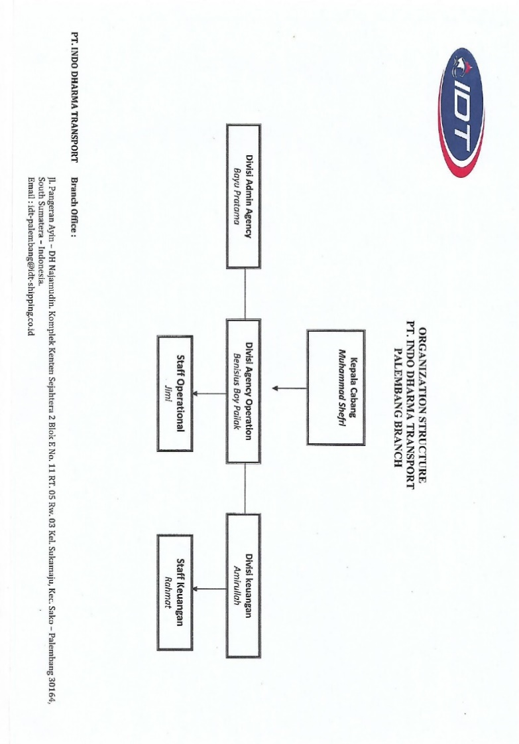Struktur organisasi PT. Oremus Bahari Mandiri Samarinda secara jelas menunjukkan pembagian wewenang dan tanggung jawab, serta tata kerja yang sedemikian rupa sehingga kepala cabang lebih mudah melakukan pengawasan secara efektif dan efisien dalam mencapai tujuan perusahaan. Penyusunan struktur organisasi perusahaan dan tingkatan jabatan berdasarkan tingkatan pendidikan dan keahlian masing-masing karyawan yang telah diperolehnya Berikut struktur organisasi di PT. Oremus Bahari Mandiri Samarinda:

Gambar 4.1 Struktur organisasi PT. Oremus Bahari mandiri Samarinda

KEPALA CABANG

KOORDINATOR OPERASIONAL

OPERASIONAL

ADMIN OPERASIONAL

1. **Tugas dan Kewajiban**
2. Kepala Cabang

Seorang pemimpin kepala cabang bertanggung jawab untuk mengoordinasi dan mengawasi semua operasi cabang, termasuk perekrutan staf, pelatihan, dan pengawasan. Mereka datang dengan strategi yang tepat untuk meningkatkan produktivitas dan kinerja untuk mencapai target keuangan cabang. Selain itu, selain tugas manajerial kepala cabang juga bertanggung jawab untuk menarik pelanggan dan mitra baru, serta mempertahankan yang sudah ada.

1. Coordinator operasional

Tanggung jawab coordinator operasional:

1. Mengkoordinasi rekan kerja untuk menjalankan tugas sesuai fungsi dan perintah atasan.
2. Memberikan arahan, bimbingan dan memotivasi seluruh rekan kerja supaya tercapai target yang telah ditetapkan.
3. Menerima laporan keluhan lisan maupun tulisan dari karywan atau rekan kerja.
4. Mencari solusi dan memecahkan masalah yang dihadapi dilapangan.
5. Memberikan ide kreatif demi kemajuan dan kelancaran pekerja.

Selain itu juga coordinator operasional harus mampu bekerja sama dengan atasan dan bawahan supaya tidak terjadi konflik .karena akan sangat berbahaya jika terjadi sebuah konflik.

1. Admin operasional

Admin operasional memiliki peran penting, terutama dalam memastikan segala sesuatu operasional perusahaan berjalan terorganisir baik ke level atas maupun ke level bawah. Disamping itu tugas admin operasional juga meliputi:

1. Memastikan persediaan alat tulis kantor
2. Menyiapkan akomodasi dan tiket apabila ada kegiatan atau kunjungan luar kantor
3. Menyusun dan mengumpulkan dokumen
4. Memastikan segala operasional yang berjalan sudah sesuai dengan jadwal.
5. Operasional

Mengatur dokumen serta mengurus dokumen ke bea cukai dan syahbandar, bertanggung jawab atas lingkungan dan kebersihan perusahaan, membantu pegawai lain dilapangan khususnya membantu dalam pelaksanaan kegiatan dikapal.

1. **Pembahasan Hasil Penelitian**
   * + 1. **Proses Kedatangan Kapal (Clearance In)**

Kapal yang akan memasuki pelabuhan wajib memenuhi ketentuan clearance in dan clearance out oleh syahbandar oleh karena itu ketika akan masuk pelabuhan nahkoda biasanya memberitahukan akan kedatangan kapalnya kepada SROP (stasion Radio Pantai) untuk mendapatkan informasi kondisi pelayaran/pelabuhan tersebut. Dan nahkoda juga memberitahukan kepada perusahaan pelayaran/keagenannya untuk mengurus clearance in.Hal ini dimaksudkan agar ketika kapal tiba dan sandar di pelabuhan semua dokumen telah mendapat clearance in oleh KSOP. Demikian sebaliknya saat kapal akan berangkat, perusahaan pelayaran/keagenan terlebih dahulu mengurus dokumen-dokumen kapal serta pemeriksaan fisik kapal untuk mendapatkan persetujuan berlayar. Dokumen tersebut diantaranya surat sailing declaration dari Nahkoda/keagenan, dokumen kapal, bukti PNBP (penerima Negara Bukan Pajak) dan jasa kepelabuhanan,manifest muatan,karantina dan kesehatan pelabuhanan.

1. Sebelum kapal datang adapun hal-hal yang perlu di persiapkan adalah sebagai berikut :

Hal yang pertama dilakukan oleh agen pelayaran adalah Agen selalu *update* memantau berita kapal selama perjalanan (*Branch Report*) dan melakukan kontak ke pihak kapal khususnya kepada (Captain Kapal) untuk mengirimkan (*Master Cable*) untuk mengetahui *schedule* kapan kapal akan tiba, Untuk proses *Clearance In* agen mengajukan layanan kedatangan kapal dalam waktu paling lambat 1x24 jam, terlebih dahulu  agen harus mendaftarkan kapal dengan mengajukan penunjukan keagenan ke sistem *(Sima)* untuk di verifikasi oleh Penyelenggara Pelabuhan (KSOP) sehingga status layanan keagenan tadi berubah status menjadi warta kapal, di lanjutkan melengkapi data pada warta kapal tersebut dengan selengkap-lengkapnya untuk selanjutnya warta dikirimkan ke Penyelenggara Pelabuhan dalam bentuk PKK (Pemberitahuan kedatangan kapal) dan ke Kantor Syahbandar dan otoritas pelabuhan dalam bentuk SPM(suratPersetujuan Kapal Masuk). Dalam proses verifikasi oleh masing – masing instansi batas waktu untuk memberikan respon ke *Sima* adalah 5 (lima) jam sejak layanan diterima. Setelah PKK dan SPM di setujui PKK yang telah di verifikasi oleh Penyelenggara Pelabuhan untuk selanjutnya BUP mengirimkan data RPK-RO ke Penyelenggara Pelabuhan dari PPKB yang diajukan sebagian datanya dari PKK yang telah di verifikasi. Data yang masuk ke penyelenggara pelabuhan dalam bentuk layanan PPK untuk penyandaran kapal. Dan penerbitan SPK Pandu dari BUP apabila PKK telah di tetapkan oleh Penyelenggara Pelabuhan ( KSOP ). dan SPOG dapat diterbitkan paling lambat 1 (satu) jam sejak SPK Pandu diterbitkan, setelah SPK pandu diterbitkan kapal bisa langsung menghubungi pihak kepanduan untuk di pandu sandarnya kapal. Kegiatan agen setelah data *Sima* di verifikasi adalah sebagai berikut :

1. Mengadakan *pra meeting* di PPSA (Pusat Pelayanan Satu Atap) untuk menentukan jam pemanduan, lama tambat.
2. Mengadakan *meeting* penetapan sandar di KSOP (Kantor Kesyahbandaran dan Otoritas Pelabuhan) dan agen itu sendiri untuk laporan pergerakan.
3. Agen memberikan informasi ke karantina untk kedatangan kapal untuk kemudian diperiksa dan untuk proses penerbitan PHQC (*Port Health Quarantine Clearance*) dengan melampirkan *Crew List*.

Untuk keperluan *Clearance In*, ada beberapa dokumen yang diperlukan untuk arsip agen pelayaran, Pelindo, arsip Adpel dan bagian LALA (Lalu Lintas Laut), KSOP :

1. RPT (*Rencana Pengoperasian Trayek*)
2. Penunjukan Keagenan
3. *Crew List*
4. *Ship Particular*
5. Surat Laut
6. Surat Ukur
7. SPB (Surat Persetujuan Berlayar)
8. LKK (Laporan Kedatangan Kapal)
9. SPOG (Surat Persetujuan Olah Gerak)
10. Pada saat kapal tiba maka yang dilakukan PT. Oremus bahari Mandiri Samarinda sebagai agen adalah sebagai berikut:
11. Pemeriksaan kedatangan kapal. Kapal yang akan masuk harus diperiksa terlebih dahulu oleh :
12. Karantina dan kesehatan pelabuhan, yaitu memeriksa kapal, *crew* dan penumpang kapal serta muatan, memeriksa *health book* (buku kesehatan) dan *yellow book* (buku vaksinasi) serta manifest muatan dan mengeluarkan *free pratique* (bebas penyakit), memeriksa persediaan obat-obatan di atas kapal sesuai ketentuan yang ada dan memberikan sanitasi kapal. Dimana 2 jam sebelum kapal tiba pihak *boarding agent* membuat laporan perihal kedatangan kapal ke pihak karantina dan kesehatan pelabuhan.
13. Imigrasi

*Boarding agent* membuat laporan ke pihak imigrasi 6 jam sebelum kapal tiba, hal Pemberitahuan Kedatangan Kapal (PKK) dimana PKK tersebut akan diperiksa dan distempel oleh Imigrasi yang menyatakan bahwa kapal tersebut layak masuk pelabuhan. Setelah kapal tiba, pihak Imigrasi memeriksa kewarganegaraan crew (*Crew list* dan *passport)* bila dalam keadaan baik maka akan diterbitkan *clearance in*.

1. Bea dan Cukai

Yaitu memeriksa barang-barang dan dokumen-dokumen muatan yang ada diatas kapal yang tertera dalam dokumen *Store List*.

1. Pemeriksaan dokumen-dokumen kapal
2. Dokumen dibawah ini harus dipersiapkan sebelum tiba di pelabuhan, khususnya untuk kapal-kapal berbendera asing:
3. PKKA (pembertahuan keagenan kapal asing)
4. PPKB (pusat pelayanan kapal dan barang)
5. RKSP (rencana kedatangan sarana pengangkut) diajukan oleh agen ke Bea dan Cukai
6. Memorandum pemeriksaaan dokumen kapal diajukan ke *harbour master*
7. *Letter of appointment* dari owners/kapal
8. *International Tonnage Certificate* (Surat Ukur Kapal)
9. ISSC (*international ship security certificate*) dari owners
10. *Ship particular dari owners/kapal*
11. *Master cable* dari master yang mengatakan bahwa kapal akan masuk ke pelabuhan
12. *Crew list*
13. *Cargo manifest, bill of lading*
14. *Last Port Clearance* (surat ijin berlayar pelabuhan terakhir)
15. *Deratting Certificate* (sertifikat bebas tikus)
16. Indonesian health book yang sudh di clearance in (disetujui dan diperiksa oleh karantina)
17. *Passpor*t
18. *Minimum safe maining certificate* (sertifikat muatan berharga)
19. *Document of compliance* (dokumen ijin pelaksanaan aktifitas kapal)
20. *Seaman book* (buku pelaut)
21. *Maritime declaration of health* (peraturan kesehatan laut)
22. *Arrival condition of ship*
23. Untuk kapal berbendera Indonesia, selain dokumen diatas ditambah :
24. Sertifikat kesempurnaan
25. Buku sijil awak kapal
26. Surat keterampilan pelaut
27. Surat –surat muatan
28. *Manifest* (jika kapal membawa muatan)
29. *Store list* (daftar inventaris kapal
30. *Personnel effect list* (daftar barang bawaan awak kapal)
31. *List port of call* (daftar pelabuhan yang disinggahi)
32. *The letter of drug* (surat ijin penggunaan obat)
33. Dokumen-dokumen yang diisi dan yang disahkan oleh nahkoda yaitu, warta kapal yang terdiri dari :
34. *General declaration*/pernyataan umum kapal
35. *Cargo declaration*/pernyataan muatan kapal
36. *Passenger list* (daftar penumpang) jika kapal membawa penumpang yang telah disyahkan oleh imigrasi
37. Penyerahan buku kesehatan ke karantina dan kesehatan pelabuhan

Boarding agent menyerahkan buku kesehatan yang sudah diperiksa oleh karantina maksud untuk diperiksa adalah memastikan apakah masih berlaku dan kapal dalam keadaan sehat dan layak untuk memasuki pelabuhan tersebut.

1. Melaporkan kedatangan kapal ke kantor kesyahbandaran dan Otoritas pelabuhan (KSOP) Setelah dokumen dan surat kapal diisi dan di tanda tangani oleh nahkoda diterima, selanjutnya dilaporkan dan diserahkan untuk diperiksa oleh syahbandar dengan melampirkan memorandum pemeriksaan dokumen kapal. Dokumen ini diambil kembali ketika kapal akan berlayar kembali, yang pelapornya tidak lebih dari 1 (satu) hari setelah kapal sandar.
   * + 1. **Proses Keberangkatan Kapal (clearance out)**

Setelah kapal selesai melakukan kegiatan di pelabuhan dan akan kembali lagi berlayar keluar dari wilayah pelabuhan, agen melakukan kembali permohonan keberangkatan kapal atau Clearance Out. Adapun proses Clearance Out yaitu :

a. Pengecekan dokumen terlebih dahulu dan koordinasi dengan pihak owner apakah dokumen dan perbaikan kapal sudah selesai, yang nantinya agen akan melakukan proses clearance out, berikut proses clearance Out kapal:

dalam waktu paling lama 6 (enam) jam sebelum kapal keluar agen mengajukan layanan kapal keluar di system *sima* yang datanya masuk ke Penyelenggara Pelabuhan (KSOP) berupa LKK dan LK3, sebelumnya agen membuat warta keberangkatan yang isinya sebagai berikut:

1. Data Manifest Kapal Muat

2. Data Awak Kapal

3. Dokumen Kapal

4. Pandu Keluar

Setelah semua warta kapal di isi dengan lengkap dan benar, agen mengirimkan ke SIMLALA untuk kemudian di verivikasi apakah ada revisi atau sudah benar. LKK yang telah di verifikasi oleh Penyelenggara Pelabuhan akan secara otomatis direspon oleh SIMPONI untuk penerbitan Kode Billing yang selanjutnya agen melakukan pembayaran PNBP Labuh dari Kode Billing yang didapat, apabila telah dilunasi oleh agen secara otomatis LK3 sudah bisa di lakukan verifikasi dan data bisa masuk ke KSOP sehingga bisa melakukan verifikasi data agar SPB terbit.

Pernerbitan SPK Pandu untuk kapal keluar paling lambat 1 (satu) jam sejak Surat Persetujuan Berlayar (SPB) diterbitkan.Dan penerbitan SPOG paling lambat 1 (satu) jam sejak SPK Pandu diterbitkan.

Untuk keperluan clearanceOut untuk kapal yang diageni, dokumen tersebut di peruntukan  untuk arsip agen pelayaran, arsip Adpel dan bagian LALA (Lalu Lintas Laut) KSOP  dengan melampirkan :

1. LKK ( *Laporan Kedatangan dan Keberangkatan Kapal )*

2. Bukti PUP Labuh

3. Bukti PUP Rambu

4. Bukti PUP VTS

5. Crew List

6. Memorandum

7. Manifest Muat

8.  Master Sailing Declaration *( Surat Pernyataan Nakhoda)*

1    x 24 jam agen melakukan pemberitahuan keberangkatan kapal kepada KSOP, Pelindo  4 Samarinda dan memberikan arsip dokumen kapal ke kapal yang di clearance.

b.  Setelah proses *clearence* SPB (Surat Persetujuan Berlayar) selesai dan semua administrasi-administrasi keperluan kapal sudah terbayarkan, Agen membuat warta kapal order ke Pandu Labuh dan Tambat untuk kepastian  Keberangkatan Kapal setelah pandu On Board kapal Berangkat melanjutkan pelayaran ke Pelabuhan berikutnya. Surat Persetujuan Berlayar (SPB) berlaku di pelabuhan sebelum bertolak ke pelabuhan berikutnya adalah 1 kali 24 jam .

c. Setelah semua dokumen clear dan dokumen selesai di periksa maka agen membawa kembali dokumen ke atas kapal untuk di serahakan kembali ke nahkoda dan dokumen kapal di periksa kembali oleh nahkoda.

**3.** Faktor Hambatan

Tabel 4.2 data pelayanan kapal di PT. Oremus Bahari Mandiri Samarinda disajikan dalam bentuk tabel berikut ini.

|  |  |  |  |
| --- | --- | --- | --- |
|  | **Bulan** | **2019**  **Clearance Clarance**  **In Out** | **2020**  **Clearance Clearance**  **In Out** |
|  | Januari | - - | 14 34 |
|  | Februari | - - | 24 19 |
|  | Maret | - - | 16 19 |
|  | April | - - | 25 30 |
|  | Mei | - - | 29 21 |
|  | Juni | 25 29 | 20 28 |
|  | Juli | 28 30 | 29 18 |
|  | Agustus | 30 30 | 22 27 |
|  | September | 23 28 | 23 28 |
|  | Oktober | 21 26 | 25 30 |
|  | November | 25 28 | - - |
|  | Desember | 17 19 | - - |
|  |  |  |  |

Pada table 4.2 berikut terlampir data kegiatan clearance In dan Out kapal yang dilaksanakan di PT. Oremus Bahari Mandiri terdapat perbedaan Jumlah antara yang masuk (In) dan keluar (Out) karena PT. Oremus Bahari Mandiri Samarinda hanya pendukung kegiatan dari PT. Pertamina Hulu Mahakam untuk kegiatan offshore (pengeboran),Jadi kapal yang masuk (Clearance In) berbeda dengan yang keluar (Clearance Out) sesuai working order dari PT. Pertamina Hulu Mahakam. Jadi pada saat kapal masuk di Samarinda (In) kapal akan beroperasi di wilayah DLKP/DLKR samarinda untuk menunjang kegiatan PT. Pertamina Hulu Mahakam (Offshore). Untuk beroperasi di wilayah DLKP/DLKR Samarinda kapal menggunakan Shifting permit (Surat persetujuan gerakan kapal) yang diterbitkan oleh otoritas setempat dan berlaku selama 10 hari selama kapal berkegiatan. Untuk proses Clearance out dilakukan sesuai dengan working order dari PT. Pertamina Hulu Mahakam untuk mensupport pelayanan offshore, apabila kegiatan tersebut dilakukan diluar wilayah DLKP/DLKR samarinda, karena kegiatan PT. Pertamina Hulu Mahakam meliputi daerah DLKP/DLKR Samarinda, DLKP/DLKR kuala Samboja, DLKP/DLKR Balikpapan. Sehingga kapal yang Clearence IN dan Out di Wilayah Samarinda yang diageni oleh PT. Oremus Bahari Mandiri Samarinda terdapat perbedaan jumlah dikarenakan mengikuti permintaan dari PT. Pertamina Hulu Mahakam sebagai Costumer.

* 1. Dokumen

penyebab terjadinya keterlambatan kedatangan dan keberangkatan kapal disebabkan adanya dokumen kapal yang sudah mati atau kadaluwarsa dan pihak owner kapal belum memperbaharui tanggal dokumen tersebut sehingga pihak agent lambat memberangkatkan kapal tersebut dikarenakan adanya masalah dokumen. Dan pihak agent menunggu dokumen tersebut diperbaharui sehingga menyebabkan tidak efesiennya waktu untuk memberangkatkan kapal tepat waktu.

* 1. Kurangnya Karyawan

PT. Oremus Bahari Mandiri Samarinda memiliki 5 karyawan:

1. Kepala cabang yang tugasnya mengkordinasi dan bertanggung jawab semua pekerjaan
2. Coordinator operasional sekaligus yang melaksanakan kegiatan clearance In/Out
3. Admin operasional bertugasmemiliki peran penting, terutama dalam memastikan segala sesuatu operasional perusahaan
4. 2 orang karyawan Operasional sekaligus yang melaksanakan kegiatan clearance In/Out.

Karyawan yang mengurus clearance in out ada 2 orang karyawan sedangkan kapal yang akan diclearance in/out dalam sehari ada 2–3 kapal dan karyawan yang mengurus clearance in out tidak sebanding dengan kapal yang akan di clearance in out itulah penyebab terhambatnya pengurusan dokumen clearance in out.

* 1. Terbatasnya sarana dan prasarana pada PT. Oremus Bahari Mandiri

Kesiapan sarana yang ada sangat menunjang kelancaran kegiatan keagenan terutama pada bagian operasional. Kondisi prasana yang baik sangat diharapkan oleh setiap karyawan agar pekerjaan dapat berjalan baik dan lancar.

**4. Faktor Penunjang**

a. Manajemen

Manajemen yang efektif menjadi salah satu cara ampuh untuk menjalankan sebuah perusahaan agar lebih baik dan berkembang. Namun, tidak semua perusahaan yang dapat melakukannya karena keterbatasan atau adanya hambatan, terutama dari sumber daya manusia yang dimiliki.Oleh karena itu, untuk mempraktikkan kinerja manajemen yang lebih efektif, perlu perekrutan sumber daya manusia yang berkualitas dan terampil. Sebuah perusahaan pasti harus ada orang atau sekelompok orang yang bisa mengatur jalannya operasional perusahaan. Ibaratnya sebuah kendaraan bermotor, manajeman merupakan pengemudinya yang menjalankan dan mengarahkan arah ke mana akan pergi dan berlabuh. Orang-orang tersebut berkompeten di bidangnya, sehingga mampu untuk mengambil kebijakan strategis dalam sebuah perusahaan. Manajemen juga harus bertanggung jawab penuh atas berhasil tidaknya sebuah operasional perusahaan. Mereka akan dimintai pertanggung jawabannya oleh pemilik perusahaan, yang mungkin tidak terlibat dalam sebuah tugas menajemen. Sementara itu, dalam kerja sebuah manajemen tidak menutup kemungkinan terjadi salah kaprah yang hanya akan merugikan pihak perusahaan. Artinya, kinerja manajemen tersebut dianggap tidak efektif. Oleh karena itu, harus ada kebijakan tertentu untuk memperbaiki kinerja manajemen agar lebih efektif.

b. sistem

Kurangnya sistem teknologi dan informasi pada PT. Oremus Bahari Mandiri Samarinda yang belum menggunakan sistem inapornet dalam kegiatan clearance in out kapal sehingga menyebabkan terhambatnya waktu agent dalam melakukan kegiatan clearance in out kapal.

**5. Pemecahan Masalah**

Kebutuhan akan pelayanan keagenan kapal sangatlah tinggi dikarenakan banyaknya kapal–kapal yang melakukah kegiatan di pelabuhan sehingga para shipowner membutuhkan perusahaan keagenan untuk mengurusi kegiatan yang akan melakukan kegiatan di pelabuhan.

1. Dokumen clearance In/Out kapal terlebih dahulu pihak owner mengecek dokumen kapal sebelum di serahkan ke pihak agent yang akan melaksanakan kegiatan clearance In/Out kapal tersebut.
2. Menambah jumlah karywan, pihak perusahaan hendaknya menambah jumlah karyawan, terutama penambahan karyawan pada divisi
3. Pemberian pelatihan dan pendidikan keagenan, peningkatan kualitas karyawan dalam kegiatan operasional yaitu dengan pemberian pendidikan dan pelatihan sehingga memliki kemampuan dalam melaksankan kegiatan pelayaran keagenan secara maksimal.
4. Menambah sarana dan prasarana kantor dengan menambah jumlah sarana dan prasarana pendukung dalam kegiatan pelayanan keagenan akan mempermudah kegiatan operasional.

**BAB V**

**SIMPULAN DAN SARAN**

1. **Simpulan**

Pemecahan masalah kebutuhan akan pelayanan keagenan kapal sangatlah tinggi dikarenakan banyaknya kapal yang melakukan kegiatan dipelabuhan sehingga para shipowner membutuhkan perusahaan keagenan untuk mengurusi kegiatan yang akan melakukan kegiatan dipelabuhan. Dokumen penyebab terjadinya keterlambatan kedatangan dan keberangkatan kapal disebabkan adanya dokumen kapal yang sudah mati atau kadaluwarsa dan pihak owner kapal belum memperbaharui tanggal dokumen tersebut sehingga pihak agent lambat memberangkatkan kapal tersebut dikarenakan adanya masalah dokumen.

1. **Saran**

Dengan diselesaikanya skripsi ini penulis memberikan saran kepada PT. Oremus Bahari Mandiri Samarinda yaitu Dalam meningkatkan efektifitas kedatangan dan keberangkatan kapal PT.Oremus Bahari Mandiri sebaiknya menambah jumlah karyawan, sarana dan prasarana, dan meningkatkan sistem teknologi dalam pengurusan kedatangan dan keberangkatan kapal, pengurusan dokumen kapal sebaiknya memperhatikan terlebih dahulu masa berlakunya dokumen kapal tersebut sehingga pihak agent bisa mengefisienkan waktu.

**DAFTAR PUSTAKA**

*A*bdurahmat,2003*. Pengertian efektifitas.*diunduhdari website:

website:<http://www.madhienyutnyut.blogspot.com/2020/02/pengertian-efektifitas-menurut-para.html,>

Arifin,2003. *Pengertian efektifitas.*diunduhdari website:

website:<http://www.madhienyutnyut.blogspot.com/2020/02/pengertian-efektifitas-menurut-para.html,>

Budiyanto,Eko Hariyanto.2007*.Manajemen BisnisPelabuhan*.Surabaya.APE Publishing.

Fattah,Abdul.2012*.Kedatangan kapal. diunduhdari website:* informasipelayanan.bpbatam.go.id/.../kedatangan-kapal.

Diakses pada tanggal 27 maret 2021

Fransisca.2009.*Pengertian Pelabuhan.diunduhdari* website:[https://www.customclearance.wordpress.com/tag/pengertian-pelabuhan/.](https://www.customclearance.wordpress.com/tag/pengertian-pelabuhan/.diakses%20pada)

Kurniawan,Agung.2005*. Pengertian efektifitas.diunduhdari* website:<http://www.madhienyutnyut.blogspot.com/2021/02/pengertian-efektifitas-menurut-para.html,>

Mahmudi,2010*. Pengertian efektifitas.*diunduhdari website:

website:<http://www.madhienyutnyut.blogspot.com/2021/02/pengertian-efektifitas-menurut-para.html,>

Undang-Undang Republik Indonesia  *nomor 17 Tahun 2008 tentang pelayaran*

*Peraturan pemerintah Republik Indonesia nomor 61 Tahun 2009 tentang kepelabuhanan*

Undang-undang Republik Indonesia.*peraturan menteri perhubungan no 6 Tahun 2013 tentang struktur, jenis, dan golongan tariff jasa kepelabuhanan*

Undang-undang Republik Indonesia nomor 6 Tahun 2008 *tentang karantina*

Undang-undang Republik Indonesia nomor 17 Tahun 2006 *tentang kepabeanan*

Ronosentono,Noch Idris.2006.*Freight Forwarding.Jakarta.CV.Infomedika.*

Shadily,Hassan.1977:*Ensiklopedi Umum,Yogyakarta.Offset Kanisius Yogyakarta.*

SuyonoR.P,Shipping 2001:*Pengangkutan Intermoda Ekspor Impor Melalui Laut*, PPM;Jakarta.

Sumardi.2000.*PelabuhanIndonesia.Surabaya.InstitutTeknologiSepuluhNopember (ITS)Surabaya*

**LAMPIRAN**



**TRANSKRIP WAWANCARA**

Wawancara kepada Respondent (Agent)

1. Bagaimana proses kedatangan dan keberangkatan kapal di pelabuhan?
2. Dokumen apa saja yang disiapkan pada saat kedatangan dan keberangkatan kapal?
3. Fakto-faktor apa saja yang mempengaruhi terlambatnya kapal sandar?
4. Apa saja tugas agent selama kapal di pelabuhan?

Hasil wawancara dengan respondent (Agent)

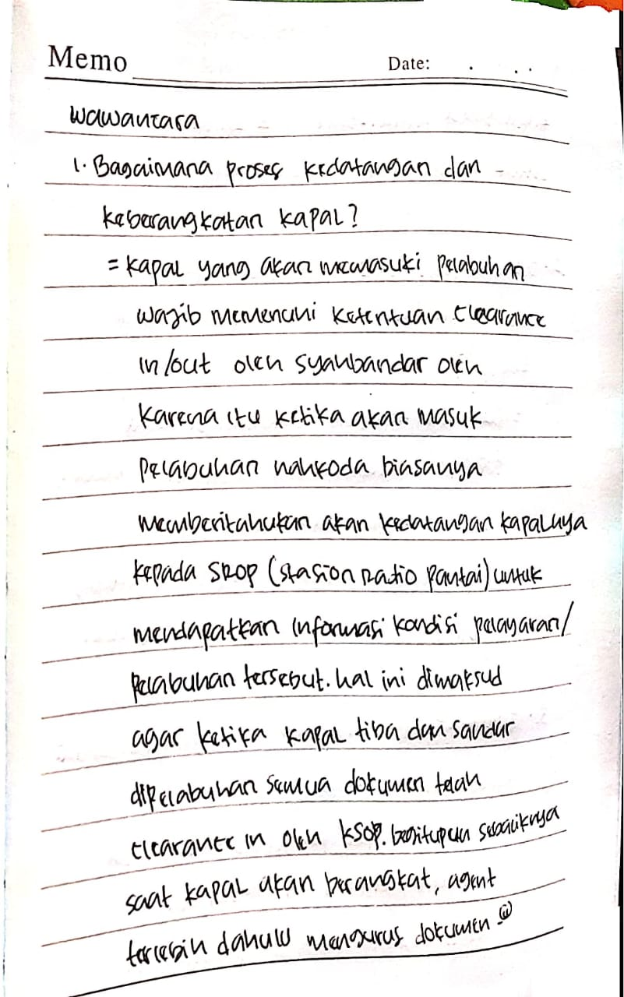

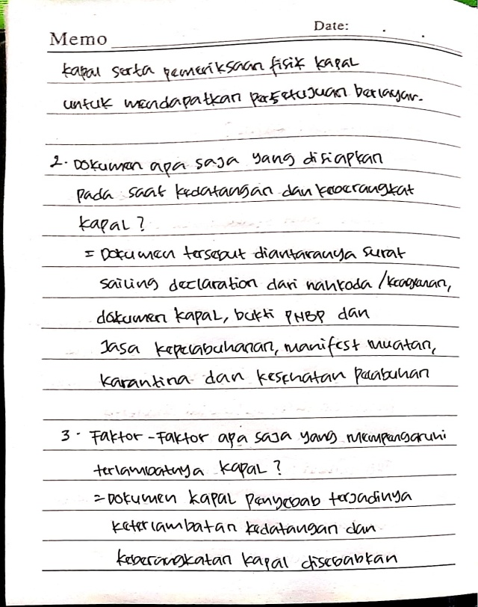

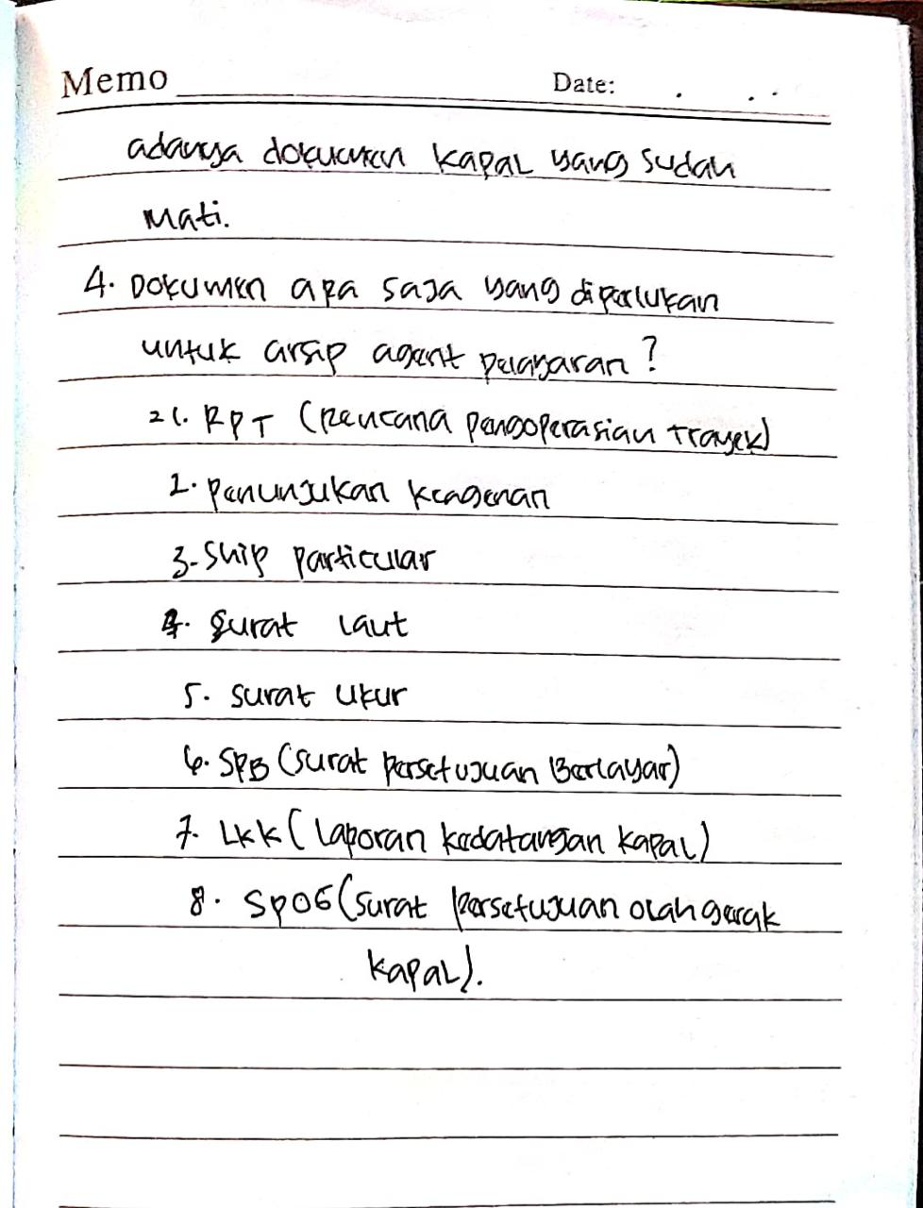

**Dokumen Clearance In/Out**

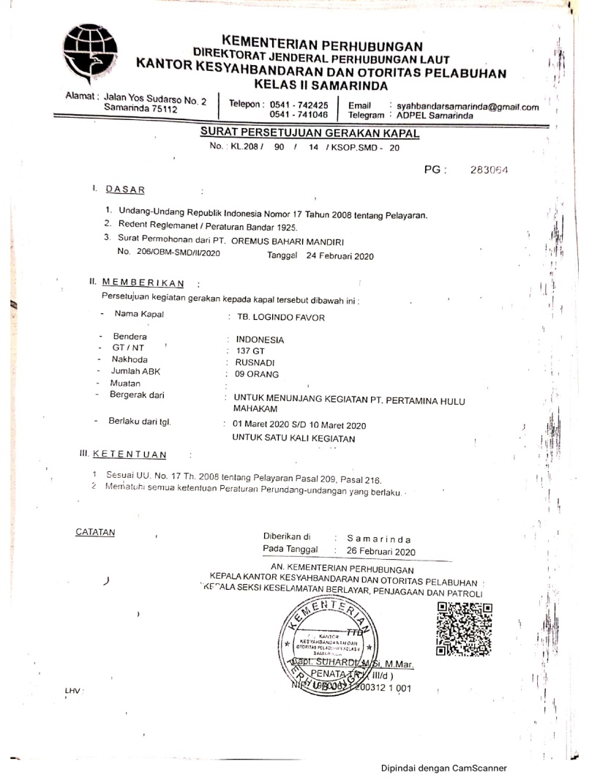

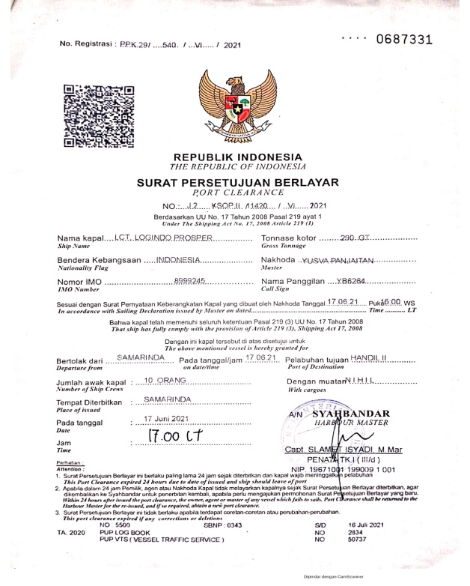

**RIWAYAT HIDUP PENULIS**

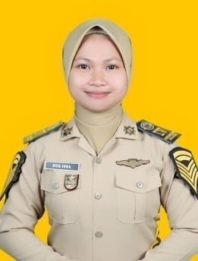**NUR ISSA ,** Lahir di Maruge pada tanggal 31 Maret 1999, anak tunggal pasangan Ismawati dan Mursalim. Penulis memulai pendidikan pada tahun 2005 di SD Negeri 1 Maruge, hingga selesai pada Pendidikan Dasar pada tahun 2011, kemudian penulis melanjutkan ke tingkat pertama di SMP Haji Agus Salim sampai tahun 2014, dan setelah itu melanjutkan pendidikan ke tingkat atas di SMK Negeri 1 MARUGE sampai tahun 2017.

Pada tahun 2017 penulis melanjutkan pendidikan ke Politeknik Ilmu Pelayaran Makassar, sabagai angkatan XXXVIII, dan mengambil jurusan KALK, dalam pendidikan ini penulis telah melaksanakan Praktek darat (PRADA) di Perusahaan PT. Oremus Bahari Mandiri dengan alamat Jl. Marsda A Saleh Gg. V Blok B No 22 Kel. Sidomulyo Kec. Samarinda ilir Kota Samarinda Prov. Kalimantan Timur, penulis Prada dari tanggal 05 agustus 2019 sampai dengan 29 Juni 2020. Dan pada awal bulan Agustus penulis kembali melanjutkan pendidikan semester VII dan VIII di PIP Makassar.

Dan pada bulan Agustus tahun 2021 penulis telah melaksanakan pendidikan Diploma IV di PIP Makassar.